**ĐẠI HỌC CÔNG NGHỆ THÔNG TIN TPHCM**

**KHOA CÔNG NGHỆ PHẦN MỀM**



**BÁO CÁO**

**PHÁT TRIỂN, VẬN HÀNH, BẢO TRÌ PHẦN MỀM**

ĐỀ TÀI

**QUẢN LÝ NHÀ SÁCH**

Giảng viên hướng dẫn : ThS. Nguyễn Công Hoan

Sinh viên thực hiện : Nhóm N06:

12520026 – Phan Y Biển

12520034 – Nguyễn Văn Cảnh

12520042 – Nguyễn Sỹ Mạnh Cường

12520360 – Phạm Hồng Sơn

**TP.HCM, Tháng 6 năm 2015**

**Mục lục**

LỜI NÓI ĐẦU 5

CHƯƠNG 1: PHÁT BIỂU BÀI TOÁN VÀ KHẢO SÁT HIỆN TRẠNG 6

**1.** **PHÁT BIỂU BÀI TOÁN** 6

**2.** **KHẢO SÁT HIỆN TRẠNG** 7

**2.1** **Khảo sát yêu cầu người dùng** 7

**2.2** **Khảo sát hiện trạng tin học hóa** 8

CHƯƠNG 2: XÁC ĐỊNH VÀ HỆ THỐNG CÁC YÊU CẦU 10

**1.** **YÊU CẦU NGHIỆP VỤ** 10

**1.1** **Danh sách các yêu cầu** 10

**1.2** **Danh sách các biểu mẫu và qui định** 10

**1.2.1** **Biểu mẫu 1 và qui định 1** 10

**1.2.2** **Biểu mẫu 2 và qui định 2** 10

**1.2.3** **Biểu mẫu 3** 11

**1.2.4** **Biểu mẫu 4 và qui định 4** 11

**1.2.5** **Biễu mẫu 5** 11

**1.2.6** **Qui định 6** 12

**1.3** **Bảng trách nhiệm yêu cầu nghiệp vụ** 12

**2.** **YÊU CẦU TIẾN HÓA** 13

**2.1** **Danh sách các yêu cầu tiến hóa** 13

**2.2** **Bảng trách nhiệm yêu cầu tiến hóa** 13

**3.** **YÊU CẦU HIỆU QUẢ** 14

**3.1** **Danh sách các yêu cầu hiệu quả** 14

**3.2** **Bảng trách nhiệm yêu cầu hiệu quả** 14

**4.** **YÊU CẦU TIỆN DỤNG** 15

**4.1** **Danh sách các yêu cầu tiện dụng** 15

**4.2** **Bảng trách nhiệm yêu cầu tiện dụng** 15

**5.** **YỀU CẦU TƯƠNG THÍCH** 16

**5.1** **Danh sách các yêu cầu tương thích** 16

**5.2** **Bảng trách nhiệm yêu cầu tương thích** 16

**6.** **YÊU CẦU BẢO MẬT** 17

**6.1** **Danh sách các yêu cầu bảo mật** 17

**6.2** **Bảng trách nhiệm yêu cầu bảo mật** 17

**7.** **YÊU CẦU AN TOÀN** 17

**7.1** **Danh sách các yêu cầu an toàn** 17

**7.2** **Bảng trách nhiệm yêu cầu an toàn** 18

**8.** **YÊU CẦU CÔNG NGHỆ** 18

CHƯƠNG 3: PHÂN TÍCH VÀ MÔ HÌNH HÓA CÁC YÊU CẦU 19

**1.** **SƠ ĐỒ LUỒNG DỮ LIỆU CHO YÊU CẦU LẬP PHIẾU NHẬP SÁCH** 19

**2.** **SƠ ĐỒ LUỒNG DỮ LIỆU CHO YÊU CẦU LẬP HÓA ĐƠN BÁN SÁCH** 20

**3.** **SƠ ĐỒ LUỒNG DỮ LIỆU CHO YÊU CẦU TRA CỨU SÁCH** 22

**4.** **SƠ ĐỒ LUỒNG DỮ LIỆU CHO YÊU CẦU LẬP BÁO CÁO THÁNG** 23

**5.** **SƠ ĐỒ LUỒNG DỮ LIỆU CHO YÊU CẦU LẬP PHIẾU THU TIỀN** 24

**6.** **SƠ ĐỒ LUỒNG DỮ LIỆU CHO YÊU CẦU THAY ĐỔI QUI ĐỊNH** 26

CHƯƠNG 4: THIẾT KẾ DỮ LIỆU 28

**1.** **YÊU CẦU LẬP PHIẾU NHẬP SÁCH** 28

**1.1.** **Thiết kế dữ liệu với tính đúng đắn** 28

**1.2.** **Thiết kế dữ liệu với tính tiến hóa** 29

**2.** **YÊU CẦU LẬP HÓA ĐƠN BÁN SÁCH** 30

**2.1 Thiết kế dữ liệu với tính đúng đắn** 30

**2.2** **Thiết kế dữ liệu với tính tiến hóa** 31

**3.** **YÊU CẦU TRA CỨU SÁCH** 33

**3.1 Thiết kế dữ liệu với tính đúng đắn** 33

**3.2 Thiết kế dữ liệu với tính tiến hóa** 33

**4.** **YÊU CẦU LẬP PHIẾU THU TIỀN** 33

**4.1 Thiết kế dữ liệu với tính đúng đắn** 33

**4.2 Thiết kế dữ liệu với tính tiến hóa** 35

**5.** **YÊU CẦU LẬP BÁO CÁO THÁNG** 36

**5.1 Thiết kế dữ liệu với tính đúng đắn** 36

**5.2 Thiết kế dữ liệu với tính tiến hóa** 38

**6.** **DIỄN GIẢI CƠ SỞ DỮ LIỆU** 38

**6.1** **Bảng PHIEUNHAP** 38

**6.2** **Bảng CHITIETPHIEUNHAP** 38

**6.3** **Bảng SACH** 39

**6.4** **Bảng CHITIETHOADON** 39

**6.5** **Bảng HOADON** 40

**6.6** **Bảng KHACHHANG** 40

**6.7** **Bảng PHIEUTHUTIEN** 41

**6.8** **Bảng BAOCAOTON** 41

**6.9** **Bảng BAOCAOCONGNO** 42

**6.10** **Bảng THAMSO** 42

**7.** **CẤU TRÚC CHỨC NĂNG PHẦN MỀM** 43

CHƯƠNG 5: THIẾT KẾ GIAO DIỆN 44

**1.** **DANH SÁCH CÁC MÀN HÌNH** 44

**2.** **MÔ TẢ CHI TIẾT TỪNG MÀN HÌNH** 45

**2.1** **Màn hình Hệ thống** 45

**2.1.1** **Màn hình Đăng nhập** 47

**2.1.2** **Màn hình Thay đổi quy định** 48

**2.1.3** **Màn hình Tìm kiếm** 50

**2.1.4** **Màn hình Đổi mật khẩu** 51

**2.2** **Màn hình Quản lý** 52

**2.2.1** **Màn hình Quản lý sách** 53

**2.2.2** **Màn hình Quản lý khách hàng** 55

**2.2.3** **Màn hình Quản lý phiếu nhập** 56

**2.2.4** **Màn hình Quản lý phiếu thu** 59

**2.2.5** **Màn hình Quản lý hóa đơn** 60

**2.3** **Màn hình Thống kê - Báo cáo** 63

**2.3.1** **Màn hình Báo cáo công nợ** 64

**2.3.2** **Màn hình Báo cáo tồn** 65

**2.4** **Màn hình Trợ giúp** 66

**2.4.1** **Màn hình Backup/Restore** 67

**2.4.2** **Màn hình thông tin** 68

CHƯƠNG 6: THIẾT KẾ XỬ LÝ 69

**1.** **MÀN HÌNH QUẢN LÝ SÁCH** 69

**2.** **MÀN HÌNH QUẢN LÝ KHÁCH HÀNG** 69

**3.** **MÀN HÌNH QUẢN LÝ PHIẾU NHẬP** 70

**4.** **MÀN HÌNH QUẢN LÝ PHIẾU THU** 70

**5.** **MÀN HÌNH QUẢN LÝ HÓA ĐƠN** 71

**6.** **MÀN HÌNH BÁO CÁO CÔNG NỢ** 71

**7.** **MÀN HÌNH BÁO CÁO TỒN** 72

**8.** **MÀN HÌNH TÌM KIẾM** 72

**9.** **MÀN HÌNH THAY ĐỔI QUY ĐỊNH** 72

**10.** **MÀN HÌNH ĐĂNG NHẬP** 73

CHƯƠNG 7: CÁC THAY ĐỔI VÀ BỔ SUNG 73

**1.** **THAY ĐỔI** 73

**2.** **BỔ SUNG** 75

CHƯƠNG 8: NHẬN XÉT VÀ KẾT LUẬN 78

**1.** **MÔI TRƯỜNG TRIỂN KHAI VÀ BẢO TRÌ** 78

**1.1** **Môi trường vận hành, bảo trì ứng dụng** 78

**1.2** **Môi trường triển khai ứng dụng** 78

**2.** **NHẬN XÉT** 78

**2.1** **Ưu điểm** 78

**2.2** **Nhược điểm** 78

- Giao diện gần giống với phần mềm cũ nên chưa được đẹp 78

- Một số chức năng chưa được tối ưu. 78

**3.** **HƯỚNG PHÁT TRIỂN** 78

**4.** **BẢNG PHÂN CÔNG CÔNG VIỆC** 78

**5.** **TÀI LIỆU THAM KHẢO** 79

# LỜI NÓI ĐẦU

Ngày nay, Công Nghệ Thông Tin đã và đang đóng vai trò quan trọng trong đời sống kinh tế, xã hội của nhiều quốc gia trên thế giới, là một phần không thể thiếu trong xã hội năng động, ngày càng hiện đại hóa. Vì vậy, việc tin học hóa vào một số lĩnh vực là hoàn toàn có thể và phù hợp với xu hướng hiện nay.

Việc ứng dụng Công Nghệ Thông Tin vào các lĩnh vực làm sao để đạt được mục đích một cách có hiệu quả? Là câu hỏi mà việc giải đáp chúng sẽ mang đến rất nhiều lợi ích cho chúng ta. Ví dụ như việc dùng phần mềm quản lý thay vì thủ công như trước đây, có thể giúp người quản lý đưa ra các kế hoạch và quyết định đúng đắn, giảm bớt các chi phí vận hành và các thao tác thủ công của nhân viên, tăng khả năng cạnh tranh, nâng cao hiệu quả hoạt động và lợi ích về kinh tế. Để lựa chọn một phần mềm phù hợp bao giờ cũng quan trọng đối với các doanh nghiệp. Các phần mềm cơ bản ngày nay đã được ứng dụng và phát triển rộng rãi trong hầu hết mọi doanh nghiệp. Thế nhưng yêu cầu của người sử dụng phần mềm ngày càng đa dạng và nhiều tính năng hơn. Do đó yêu cầu người làm phần mềm phải đáp ứng được yêu cầu trên. Đối với việc xây dựng phát triển và nâng cấp một nhà sách quy mô lớn, tích cực thúc đẩy tin học hóa việc quản lý là điều không thể thiếu.

Xuất phát từ nhu cầu thực tế đó, công việc mua, bán sách và việc quản lý trưng bày là một việc rất cần phải tin học hóa để đem lại hiệu quả cao. Nhằm thay đổi, nâng cấp nhiều tính năng mới cũng như chỉnh sửa, khắc phục của hệ thống trước đó, nhóm đã thực hiện phát triển, vận hành, bảo trì hệ thống “Quản lý nhà sách”. Hệ thống “Quản lý nhà sách” là phần mềm hỗ trợ cho nhân viên, người quản lý nhà sách và khách hàng thực hiện các giao dịch một cách nhanh chóng và hiệu quả nhất.

# CHƯƠNG 1: PHÁT BIỂU BÀI TOÁN VÀ KHẢO SÁT HIỆN TRẠNG

1. **PHÁT BIỂU BÀI TOÁN**

* **Phát triển và vận hành**

Trình độ tin học ở nước ta ngày một phát triển, việc tin học hóa nghiệp vụ ở các lĩnh vực được đặt ra nhiều hơn so với trước đây. Để bắt kịp tốc độ phát triển đó, nhà sách đã đưa ra yêu cầu tin học hóa hệ thống quản lý nhà sách.

Do nhà sách chưa sử dụng chương trình quản lý trước đây nên cơ sở dữ liệu vẫn còn lưu trữ trên giấy tờ, việc xây dựng hệ thống làm việc mới trên một cơ sở dữ liệu mới sẽ được phát triển từ cơ sở dữ liệu cũ. Nhà sách dự định phát triển thêm nhiều chi nhánh khác với cơ sở dữ liệu đồ sộ nên việc quản lý thủ công trở nên không phù hợp nữa, vì sẽ gây khó khăn trong việc kiểm tra số lượng sách nhập, xuất và công việc giao dịch, mua bán sách của nhân viên với khách hàng.

Hệ thống mới cho phép người quản trị kiểm soát được số lượng sách nhập vào và xuất ra với những thao tác đơn giản, in bảng báo cáo thống kê đơn giản hơn, giúp tiết kiệm được thời gian, công sức cho việc kiểm kê, phân loại sách. Bên cạnh đó, việc mua bán sách của nhân viên được báo cáo một cách chính xác bằng chức năng lập hóa đơn bán sách và lập phiếu thu tiền. Phần mềm cũng cung cấp cho khách hàng chức năng tìm kiếm nhanh các loại sách dựa vào tên sách, tên tác giả, thể loại hoặc giá cả, ngoài ra còn cung cấp các gợi ý thích hợp dựa vào sở thích của họ giúp cho khách hàng lựa chọn được cuốn sách mình yêu thích và đưa ra quyết định nhanh chóng hơn thay vì tìm thủ công như trước. Đặc biệt, hệ thống còn quản lý thông tin khách hàng bao gồm họ tên, địa chỉ, số điện thoại và công nợ, giúp cho nhân viên có thể quyết định bán sách cho khách hàng đó hay không dựa vào số nợ còn tồn của khách hàng với nhà sách, ngoài ra nhân viên cũng có thể thay đổi số nợ tối đa và lượng tồn tối thiểu khi bán sách thông qua chức năng thay đổi quy định.

* **Bảo trì**

Tuy nhiên, mỗi hệ thống đều được thực thi với hiệu quả cao nhất trong một khoảng thời gian nhất định. Các yếu tố như thời gian, những vấn đề phát sinh trong quá trình phát triển, hệ thống mở rộng yêu cầu cần thêm nhiều chức năng mới, thay đổi giao diện tạo sự mới mẻ, thu hút sự quan tâm, chú ý của người dùng đòi hỏi cần có một quy trình bảo trì, thay đổi, nâng cấp phần mềm giúp cho việc quản lý, thực thi trở nên hiệu quả hơn và phù hợp với các yêu cầu thực tế.

1. **KHẢO SÁT HIỆN TRẠNG**
   1. **Khảo sát yêu cầu người dùng**

Trong nền kinh tế phát triển như hiện nay, ứng dụng công nghệ thông tin vào quản lý nhà sách đang là một trong những vấn đề quan tâm hàng đầu của các doanh nghiệp. Ứng dụng công nghệ thông tin trong các doanh nghiệp ngày nay không chỉ dừng lại ở mức đầu tư máy móc thiết bị, thiết lập mạng nội bộ chia sẻ thông tin và dùng các phần mềm văn phòng như word, excel để xử lý và lưu trữ số liệu mà phải ở một mức cao hơn, nhằm nâng cao hiệu quả hoạt động và tăng lợi thế cạnh tranh của doanh nghiệp. Việc đó có thể thực hiện bằng cách xây dựng hệ thống phần mềm thích hợp có thể giải quyết một số yêu cầu sau :

* Cho phép tra cứu lượng sách tồn thực tế trong kho.
* Cho biết khi nào cần nhập thêm sách và số lượng là bao nhiêu.
* Thống kê doanh số bán của từng cuốn sách, của từng nhân viên.
* Doanh thu bàn sách và lời lỗ.
* Quản lý việc lập phiếu nhập và hóa đơn bán sách.
* Quản lý phiếu thu/chi trong thời hạn định sẵn.
* Tra cứu sách theo thông tin tác giả, thể loại, đơn giá.
* Có thể in ra báo cáo về ngân sách, thống kê…
* Phần mềm có thể phân quyền người sử dụng, có tính năng bảo mật.
* Tự động tính toán tỷ giá theo phương pháp lựa chọn.
* Quản lý báo giá của nhà cung cấp.
* Quản lý việc nhập kho và kiểm tra chất lượng.
* Quản lý yêu cầu mua hàng.

Để đáp ứng triệt để các yêu cầu trên, rõ ràng bộ phận nghiệp vụ không thể dựa vào sổ sách ghi chép để tổng hợp và có được kết quả tức thời mà phải cần đến hệ thống phần mềm quản lý, tất cả các nghiệp vụ phát sinh về mua bán, doanh thu, lượng tồn kho, tra cứu sách, các sản phẩm khác… sẽ được cập nhật theo thời gian thực vào phần mềm quản lý nhà sách.

* 1. **Khảo sát hiện trạng tin học hóa**

Trong cuộc sống hiện đại ngày nay, cửa hàng sách không chỉ là nơi bạn có thể tìm đến để mua những cuốn sách hay phục vụ cho nhu cầu học tập, tìm hiểu nâng cao kiến thức mà còn là nơi để các bạn có thể mua sắm trang thiết bị cho việc học tập, mua quà lưu niệm, băng đĩa nhạc, đồ chơi trẻ em… Cũng chính vì lý do đó nên số lượng hàng hóa khổng lồ cần phải được quản lý bởi một phần mềm chuyên dụng. Nhằm đáp ứng nhu cầu của khách hàng cũng như việc kinh doanh của nhà sách được thuận lợi hơn, sau đây là phần phân tích, đánh giá những ưu điểm và nhược điểm của phần mềm quản lý:

1. Ưu điểm của phần mềm:

* Phần mềm Tiếng Việt, dễ học và sử dụng.
* Hỗ trợ hoàn toàn mã vạch.
* Không yêu cầu người sử dụng có trình độ cao về công nghệ thông tin.
* Các tính năng “Tham khảo chéo dữ liệu” rất tiện lợi cho nhà quản lý.
* Với hệ thống báo cáo phân tích đa chiều, đầy đủ, khoa học, hỗ trợ quyết định, giúp nhà quản lý đưa ra được các quyết định kịp thời cho công việc kinh doanh của mình.

1. Khuyết điểm của phần mềm:

* Số liệu dày đặc không thống nhất, thể hiện qua việc in báo cáo.
* Không thể thống kê tình hình chi thu rõ ràng thông qua các hóa đơn.
* Các dữ liệu về nhà cung cấp chưa rõ ràng.

# CHƯƠNG 2: XÁC ĐỊNH VÀ HỆ THỐNG CÁC YÊU CẦU

1. **YÊU CẦU NGHIỆP VỤ**
   1. **Danh sách các yêu cầu**

|  |  |  |  |  |
| --- | --- | --- | --- | --- |
| STT | Tên yêu cầu | Biểu mẫu | Qui định | Ghi chú |
| 1 | Lập phiếu nhập sách | BM1 | QĐ1 |  |
| 2 | Lập hóa đơn bán sách | BM2 | QĐ2 |  |
| 3 | Tra cứu sách | BM3 |  |  |
| 4 | Lập phiếu thu tiền | BM4 | QĐ4 |  |
| 5 | Lập báo cáo tháng | BM5 |  |  |
| 6 | Thay đổi qui định |  | QĐ6 |  |

* 1. **Danh sách các biểu mẫu và qui định**
     1. **Biểu mẫu 1 và qui định 1**

|  |  |  |  |  |  |  |
| --- | --- | --- | --- | --- | --- | --- |
| BM1: | | Phiếu Nhập Sách | | | | |
| Ngày nhập: | | | | | | |
| STT | Sách | | Thể Loại | Tác Giả | Số Lượng | Đơn Giá Nhập |
| 1 |  | |  |  |  |  |

QĐ1: Số lượng nhập ít nhất là 150. Chỉ nhập các sách có lượng tồn ít hơn 300.

* + 1. **Biểu mẫu 2 và qui định 2**

|  |  |  |  |  |  |  |
| --- | --- | --- | --- | --- | --- | --- |
| BM2: | | Hóa Đơn Bán Sách | | | | |
| Họ tên khách hàng: | | | | Ngày lập hóa đơn: | | |
| STT | Sách | | Thể Loại | | Số Lượng | Đơn Giá Bán |
| 1 |  | |  | |  |  |

QĐ2: Chỉ bán cho các khách hàng nợ không quá 20.000 và đầu sách có lượng tồn sau khi bán ít nhất là 20. Đơn giá bán = 105% x Đơn giá nhập.

* + 1. **Biểu mẫu 3**

|  |  |  |  |  |  |
| --- | --- | --- | --- | --- | --- |
| BM3: | | Danh Sách Sách | | | |
| STT | Tên Sách | | Thể Loại | Tác Giả | Số Lượng |
| 1 |  | |  |  |  |
| 2 |  | |  |  |  |

* + 1. **Biểu mẫu 4 và qui định 4**

|  |  |  |
| --- | --- | --- |
| BM4: | Phiếu Thu Tiền | |
| Họ tên khách hàng: | | Địa chỉ: |
| Điện thoại: | | Email: |
| Ngày thu tiền: | | Số tiền thu: |

QĐ4: Số tiền thu không vượt quá số tiền khách hàng đang nợ

* + 1. **Biễu mẫu 5**
* **Biểu mẫu 5.1**

|  |  |  |  |  |  |
| --- | --- | --- | --- | --- | --- |
| BM5.1 | | Báo Cáo Tồn | | | |
| Tháng: | | | | | |
| STT | Sách | | Tồn Đầu | Phát Sinh | Tồn Cuối |
| 1 |  | |  |  |  |
| 2 |  | |  |  |  |

* Biểu mẫu 5.2

|  |  |  |  |  |  |
| --- | --- | --- | --- | --- | --- |
| BM5.2 | | Báo Cáo Công Nợ | | | |
| Tháng: | | | | | |
| STT | Khách Hàng | | Nợ Đầu | Phát Sinh | Nợ Cuối |
| 1 |  | |  |  |  |
| 2 |  | |  |  |  |

* + 1. **Qui định 6**

QĐ6: Người dùng có thể thay đổi các qui định như sau:

+ QĐ1: Thay đổi số lượng nhập tối thiểu, lượng tồn tối thiểu trước khi nhập.

+ QĐ2: Thay đổi tiền nợ tối đa, lượng tồn tối thiểu sau khi bán.

+ QĐ4: Sử dụng hay không sử dụng qui định này.

* 1. **Bảng trách nhiệm yêu cầu nghiệp vụ**

|  |  |  |  |  |
| --- | --- | --- | --- | --- |
| STT | Nghiệp vụ | Người dùng | Phần Mềm | Ghi chú |
| 1 | Lập phiếu nhập sách | Cung cấp thông tin về ngày nhập và thông tin chi tiết của từng đầu sách nhập | Kiểm tra quy định và in ra phiếu nhập sách | Cho phép xem trước, hủy và cập nhật lại thông tin trên phiếu trước khi in |
| 2 | Lập hóa đơn bán sách | Cung cấp thông tin về họ tên khách hàng,ngày lập hóa đơn và thông tin chi tiết của từng đầu sách cần bán | Kiểm tra quy định và in ra hóa đơn bán sách | Cho phép xem trước, hủy cập nhật lại thông tin trước khi in hóa đơn |
| 3 | Tra cứu sách | Cung cấp ít nhất 1 thông tin về sách cần tìm | Tìm kiếm và trả lại thông tin về các đầu sách thỏa tiêu chuẩn tìm kiếm | Nhanh chóng và tiện dụng |
| 4 | Lập phiếu thu tiền | Cung cấp thông tin về khách hàng, số tiền thu và ngày thu tiền | Kiểm tra quy định và in ra phiều thu tiền | Cho phép xem trước, hủy và cập nhật lại thông tin trên phiếu trước khi in |
| 5 | Lập báo cáo tháng | Cho biết tháng cần lập báo cáo | In ra báo cáo tồn và báo cáo công nợ |  |
| 6 | Thay đổi qui định | Cung cấp thông tin về các qui định cần thay đổi | Ghi nhận lại quy định mới |  |

1. **YÊU CẦU TIẾN HÓA**
   1. **Danh sách các yêu cầu tiến hóa**

|  |  |  |  |
| --- | --- | --- | --- |
| STT | Nghiệp vụ | Tham số cần thay đổi | Miền giá trị cần thay đổi |
| 1 | Thay đổi qui định lập phiếu nhập sách | Số lượng nhập tối thiểu và số lượng tồn tối thiểu. |  |
| 2 | Thay đổi qui định lập hóa đơn bán sách | Tiền nợ tối đa và số lượng tồn tối thiểu sau khi bán |  |
| 3 | Thay đổi qui định lập phiếu thu tiền | Có sử dụng qui định này hay không | Yes/No |

* 1. **Bảng trách nhiệm yêu cầu tiến hóa**

|  |  |  |  |  |
| --- | --- | --- | --- | --- |
| STT | Nghiệp vụ | Người dùng | Phần Mềm | Ghi chú |
| 1 | Thay đổi qui định lập phiếu nhập sách | Cho biết giá trị của số lượng nhập tối thiểu và số lượng tồn tối thiểu | Ghi nhận giá trị mới và thay đổi cách thức kiểm tra |  |
| 2 | Thay đổi qui định lập hóa đơn bán sách | Cho biết giá trị của tiền nợ tối đa và giá trị của lượng tồn tối thiểu sau khi bán | Ghi nhận giá trị mới và thay đổi cách thức kiểm tra |  |
| 3 | Thay đổi qui định lập phiếu thu tiền | Chọn hay không chọn sử dụng qui định này | Ghi nhận giá trị mới và thay đổi cách thức kiểm tra |  |

1. **YÊU CẦU HIỆU QUẢ**
   1. **Danh sách các yêu cầu hiệu quả**

|  |  |  |  |  |
| --- | --- | --- | --- | --- |
| STT | Nghiệp vụ | Tôc độ  xử lý | Dung lượng lưu trữ | Ghi chú |
| 1 | Lập phiếu nhập sách | 100 đầu sách/giờ |  |  |
| 2 | Lập hóa đơn bán sách | 5 đầu sách/người/phút |  |  |
| 3 | Tra cứu sách | Dưới 10 giây |  |  |
| 4 | Lập phiếu thu tiền | 1 khách hàng/phút |  |  |
| 5 | Lập báo cáo tháng | Xuất báo cáo ra màn hình dưới 10 giây |  |  |
| 6 | Thay đổi qui định | Ghi nhận ngay tức thì |  |  |

* 1. **Bảng trách nhiệm yêu cầu hiệu quả**

|  |  |  |  |  |
| --- | --- | --- | --- | --- |
| STT | Nghiệp vụ | Người dùng | Phần Mềm | Ghi chú |
| 1 | Lập phiếu nhập sách | Có sẵn danh sách các đầu sách cần nhập. | Thực hiện theo đúng yêu cầu |  |
| 2 | Lập hóa đơn bán sách | Nhập và xử lý thông tin chính xác. | Thực hiện theo đúng yêu cầu |  |
| 3 | Tra cứu sách | Nhập và xử lý thông tin chính xác. | Thực hiện theo đúng yêu cầu |  |
| 4 | Lập phiếu thu tiền | Nhập và xử lý thông tin chính xác. | Thực hiện theo đúng yêu cầu |  |
| 5 | Lập báo cáo tháng | Nhập và xử lý thông tin chính xác. | Thực hiện theo đúng yêu cầu |  |

1. **YÊU CẦU TIỆN DỤNG**
   1. **Danh sách các yêu cầu tiện dụng**

|  |  |  |  |  |
| --- | --- | --- | --- | --- |
| STT | Nghiệp vụ | Mức độ  dễ học | Mức độ dễ sử dụng | Ghi chú |
| 1 | Lập phiếu nhập sách | 5 phút hướng dẫn | Tỷ lệ nhập sai dưới 1% |  |
| 2 | Lập hóa đơn bán sách | 5 phút hướng dẫn | Tỷ lệ nhập sai dưới 1% |  |
| 3 | Tra cứu sách | Không cần hướng dẫn | Không biết nhiều về sách muốn tìm | Có các gợi ý tìm kiếm cho người dùng |
| 4 | Lập phiếu thu tiền | 5 phút hướng dẫn | Tỷ lệ nhập sai dưới 1% |  |
| 5 | Lập báo cáo tháng | Không cần hướng dẫn | Không biết nhiều về cách lập báo cáo |  |
| 6 | Thay đổi qui định | 5 phút hướng dẫn | Chỉ cần nhập, chọn và OK |  |

* 1. **Bảng trách nhiệm yêu cầu tiện dụng**

|  |  |  |  |  |
| --- | --- | --- | --- | --- |
| STT | Nghiệp vụ | Người dùng | Phần Mềm | Ghi chú |
| 1 | Lập phiếu nhập sách | Đọc hướng dẫn | Thực hiện theo đúng yêu cầu |  |
| 2 | Lập hóa đơn bán sách | Đọc hướng dẫn | Thực hiện theo đúng yêu cầu |  |
| 3 | Tra cứu sách |  | Thực hiện theo đúng yêu cầu |  |
| 4 | Lập phiếu thu tiền | Đọc hướng dẫn | Thực hiện theo đúng yêu cầu |  |
| 5 | Lập báo cáo tháng |  | Thực hiện theo đúng yêu cầu |  |
| 6 | Thay đổi qui định | Đọc hướng dẫn | Thực hiện theo đúng yêu cầu |  |

1. **YỀU CẦU TƯƠNG THÍCH**
   1. **Danh sách các yêu cầu tương thích**

|  |  |  |  |
| --- | --- | --- | --- |
| STT | Nghiệp vụ | Đối tượng liên quan | Ghi chú |
| 1 | Lập hóa đơn bán sách | Có thể đọc và xuất ra (WinFax, Word, Excel) | Độc lập phiên bản |
| 2 | Lập phiếu thu tiền | Có thể đọc và xuất ra (WinFax, Word, Excel) | Độc lập phiên bản |
| 3 | Lập báo cáo tháng | Có thể đọc và xuất ra (WinFax, Word, Excel) | Độc lập phiên bản |

* 1. **Bảng trách nhiệm yêu cầu tương thích**

|  |  |  |  |  |
| --- | --- | --- | --- | --- |
| STT | Nghiệp vụ | Người dùng | Phần Mềm | Ghi chú |
| 1 | Lập hóa đơn bán sách | Cài đặt phần mềm WinFax | Thực hiện đúng yêu cầu |  |
| 2 | Lập phiếu thu tiền | Cài đặt phần mềm WinFax | Thực hiện đúng yêu cầu |  |
| 3 | Lập báo cáo tháng | Cài đặt phần mềm WinFax | Thực hiện đúng yêu cầu |  |

1. **YÊU CẦU BẢO MẬT**
   1. **Danh sách các yêu cầu bảo mật**

|  |  |  |  |
| --- | --- | --- | --- |
| STT | Nghiệp vụ | Admin | Nhân Viên |
| 1 | Lập phiếu nhập sách | X | X |
| 2 | Lập hóa đơn bán sách | X | X |
| 3 | Tra cứu sách | X | X |
| 4 | Lập phiếu thu tiền | X | X |
| 5 | Lập báo cáo tháng | X |  |
| 6 | Thay đổi qui định | X | X |
| 7 | Back up và Restore | X |  |

* 1. **Bảng trách nhiệm yêu cầu bảo mật**

|  |  |  |  |  |
| --- | --- | --- | --- | --- |
| STT | Nghiệp vụ | Người dùng | Phần Mềm | Ghi chú |
| 1 | Admin | Cung cấp tên và mật khẩu | Ghi nhận và thực hiện đúng |  |
| 2 | Nhân viên | Cung cấp tên và mật khẩu | Ghi nhận và thực hiện đúng |  |

1. **YÊU CẦU AN TOÀN**
   1. **Danh sách các yêu cầu an toàn**

|  |  |  |  |
| --- | --- | --- | --- |
| STT | Nghiệp vụ | Đối tượng | Ghi chú |
| 1 | Cập nhật thông tin | Đầu sách trong kho |  |
| 2 | Xóa một đầu sách | Đầu sách có số lượng tồn bằng 0 |  |
| 3 | Không cho phép xóa | Đầu sách có số lượng tồn lớn hơn 0 |  |

* 1. **Bảng trách nhiệm yêu cầu an toàn**

|  |  |  |  |  |
| --- | --- | --- | --- | --- |
| STT | Nghiệp vụ | Người dùng | Phần Mềm | Ghi chú |
| 1 | Cập nhật thông tin | Cho biết đầu sách cần cập nhật thông tin | Thực hiện cập nhật theo đúng yêu cầu |  |
| 2 | Xóa một đầu sách | Tên đầu sách cần xóa | Thực hiện xóa theo đúng yêu cầu |  |
| 3 | Không cho phép xóa |  | Thực hiện đúng yêu cầu |  |

1. **YÊU CẦU CÔNG NGHỆ**

* **Danh sách các yêu cầu công nghệ**

|  |  |  |  |
| --- | --- | --- | --- |
| STT | Yêu cầu | Mô tả chi tiết | Ghi chú |
| 1 | Dễ sửa lỗi | Xác định lỗi trung bình trong 15 phút | Khi sửa lỗi một chức năng thì không ảnh hưởng đến các chức năng khác |
| 2 | Dễ bảo trì | Thêm chức năng mới nhanh | Không ảnh hưởng đến các chức năng đã có. |
| 3 | Tái sử dụng | Xây dựng phần mềm quản lý siêu thị sách trong 3 ngày | Cùng với các yêu cầu |
| 4 | Tương thích cao | Đổi sang hệ quản trị cơ sở dữ liệu mới trong 3 ngày | Cùng với các yêu cầu |

# CHƯƠNG 3: PHÂN TÍCH VÀ MÔ HÌNH HÓA CÁC YÊU CẦU

1. **SƠ ĐỒ LUỒNG DỮ LIỆU CHO YÊU CẦU LẬP PHIẾU NHẬP SÁCH**

* **Biểu mẫu và qui định:**

|  |  |  |  |  |  |
| --- | --- | --- | --- | --- | --- |
| BM1: | | Phiếu Nhập Sách | | | |
| Ngày nhập: | | | | | |
| STT | Sách | | Thể loại | Tác giả | Số lượng |
| 1 |  | |  |  |  |
| 2 |  | |  |  |  |

QĐ1: Số lượng nhập ít nhất lá 150. Chỉ nhập các đầu sách có lượng tồn ít hơn 300.

* **Hình vẽ:**

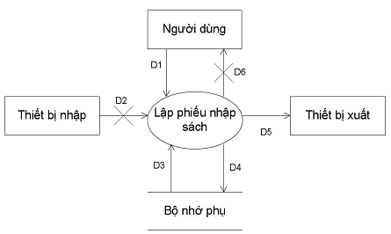

* Các ký hiệu:

D1: Thông tin về ngày nhập, danh sách các đầu sách cần nhập cùng với các thông tin chi tiết liên quan (tên sách, thể loại, tác giả, số lượng).

D2: Không có.

D3: Thông tin về số lượng nhập tối thiểu, lượng tồn tối thiểu và số lượng tồn của từng đầu sách nhập vào.

D4: D1 + Số lượng tồn hiện tại.

D5: D1.

D6: Không có.

* Thuật toán:

1. Nhận D1 từ người dùng.
2. Kết nối cơ sở dữ liệu.
3. Đọc D3 từ bộ nhớ phụ.
4. Kiểm tra số lượng nhập của từng đầu sách (D1) có thỏa số lượng nhập ít nhất (D3) không?
5. Kiểm tra số lượng tồn của từng đầu sách nhập và (D3) có thỏa số lượng tồn tối thiểu hay không?
6. Nếu không thỏa một trong các quy định trên thì chuyển sang Bước 10.
7. Tính số lượng tồn mới của từng đầu sách = số lượng tồn cũ + số lượng nhập.
8. Lưu D4 xuống bộ nhớ phụ.
9. Xuất D5 ra máy in (nếu có yêu cầu).
10. Đóng kết nối cơ sở dữ liệu.
11. Kết thúc.
12. **SƠ ĐỒ LUỒNG DỮ LIỆU CHO YÊU CẦU LẬP HÓA ĐƠN BÁN SÁCH**

* **Biểu mẫu và qui định:**

|  |  |  |  |  |  |  |
| --- | --- | --- | --- | --- | --- | --- |
| BM2: | | Hóa Đơn Bán Sách | | | | |
| Họ tên khách hàng: | | | | Ngày lập hóa đơn: | | |
| STT | Sách | | Thể loại | | Số lượng | Đơn giá |
| 1 |  | |  | |  |  |
| 2 |  | |  | |  |  |

QĐ2: Chỉ bán cho các khách hàng nợ không quá 20.000 và đầu sách có lượng tồn sau khi bán ít nhất là 20.

* **Hình vẽ:**

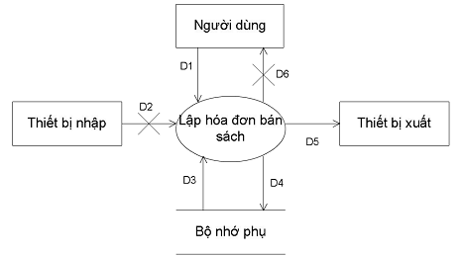

* Các ký hiệu:

D1: Thông tin về họ tên khách hàng, ngày lập hóa đơn, danh sách các đầu sách cần bán với thông tin chi tiết liên quan (tên sách, thể loại, số lượng, đơn giá).

D2: Không có.

D3: Thông tin về số tiền khách hàng đang nợ, số tiền nợ tối đa, số lượng tồn cũ trước khi bán của từng đầu sách, số lượng tồn tối thiểu.

D4: D1 + số tiền nợ mới của khách hàng + số lượng tồn mới của từng đầu sách.

D5: D1.

D6: Không có.

* Thuật toán:

1. Nhận D1 từ người dùng.
2. Kết nối cơ sở dữ liệu.
3. Đọc D3 từ bộ nhớ phụ.
4. Kiểm tra xem số tiền khách hàng đang nợ (D3) có vượt quá số tiền nợ tối đa hay không (D3)?
5. Tính số lượng tồn mới = số lượng tồn cũ – số lượng.
6. Kiểm tra xem số lượng tồn mới có thỏa số lượng tồn tối thiểu hay không?
7. Nếu không thỏa tất cả các qui định trên thì tới Bước 11.
8. Tính số tiền nợ mới của khách hàng dựa vào số tiền khách hàng đang nợ (D3), số lượng và đơn giá của từng đầu sách cần bán (D1).
9. Lưu D4 xuống bộ nhớ phụ.
10. Xuất D5 ra máy in (nếu có yêu cầu).
11. Đóng kết nối cơ sở dữ liệu.
12. Kết thúc.
13. **SƠ ĐỒ LUỒNG DỮ LIỆU CHO YÊU CẦU TRA CỨU SÁCH**

* **Biểu mẫu:**

|  |  |  |  |  |  |
| --- | --- | --- | --- | --- | --- |
| BM3: | | Danh Sách Sách | | | |
| STT | Tên Sách | | Thể Loại | Tác Giả | Số Lượng |
| 1 |  | |  |  |  |
| 2 |  | |  |  |  |

* **Hình vẽ:**

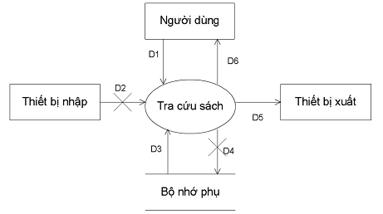

* **Các ký hiệu:**

D1: Thông tin về sách muốn tìm (ít nhất là một trong các thông tin sau): tên sách, thể loại, tác giả, số lượng tồn, đơn giá.

D2: Không có.

D3: Danh sách các đầu sách thỏa mãn tiêu chuẩn tìm kiếm (D1) củng với các thông tin chi tiết liên quan (tên sách, thể loại, tác giả, số lượng tồn, đơn giá).

D4: Không có.

D5: D3.

D6: D5.

* **Thuật toán:**

Bước 1. Nhận D1 từ người dùng.

Bước 2. Kết nối cơ sở dữ liệu.

Bước 3. Đọc D3 từ bộ nhớ phụ.

Bước 4. Xuất D5 ra máy in (nếu có yêu cầu).

Bước 5. Trả D6 cho người dùng.

Bước 6. Đóng kết nối cơ sở dữ liệu.

Bước 7. Kết thúc.

1. **SƠ ĐỒ LUỒNG DỮ LIỆU CHO YÊU CẦU LẬP BÁO CÁO THÁNG**

* **Biểu mẫu:**

|  |  |  |  |  |  |
| --- | --- | --- | --- | --- | --- |
| BM5.1 | | Báo Cáo Tồn | | | |
| Tháng: | | | | | |
| STT | Sách | | Tồn Đầu | Phát Sinh | Tồn Cuối |
| 1 |  | |  |  |  |
| 2 |  | |  |  |  |

|  |  |  |  |  |  |
| --- | --- | --- | --- | --- | --- |
| BM5.2 | | Báo Cáo Công Nợ | | | |
| Tháng: | | | | | |
| STT | Khách Hàng | | Nợ Đầu | Phát Sinh | Nợ Cuối |
| 1 |  | |  |  |  |
| 2 |  | |  |  |  |

* **Hình vẽ:**

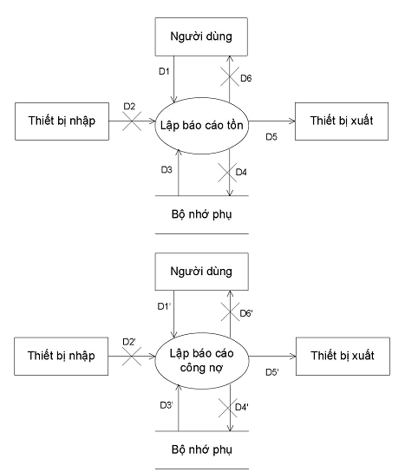

* **Các ký hiệu:**

D1, D1’: Thông tin về tháng cần lập báo cáo.

D2, D2’: Không có.

D3: Danh sách các đầu sách cùng với các thông tin chi tiết liên quan bao gồm: tên sách, tồn đầu, phát sinh, tồn cuối.

D3’: Danh sách khách hàng cùng với các thông tin chi tiết liên quan bao gồm: tên khách hàng, nợ đầu, phát sinh và nợ cuối.

D4, D4’: Không có.

D5: D3.

D5’: D3’.

D6, D6’: Không có.

* **Thuật toán:**

Bước 1. Nhận D1 và D1’ từ người dùng.

Bước 2. Kết nối cơ sở dữ liệu.

Bước 3. Đọc D3 và D3’ từ bộ nhớ phụ.

Bước 4. Xuất D5 và D5’ ra máy in (nếu có yêu cầu).

Bước 5. Đóng kết nối cơ sở dữ liệu.

Bước 6. Kết thúc.

1. **SƠ ĐỒ LUỒNG DỮ LIỆU CHO YÊU CẦU LẬP PHIẾU THU TIỀN**

* **Biểu mẫu và qui định:**

|  |  |  |
| --- | --- | --- |
| BM4: | Phiếu Thu Tiền | |
| Họ tên khách hàng: | | Địa chỉ: |
| Điện thoại: | | Email: |
| Ngày thu tiền: | | Số tiền thu: |
|  | |  |

QĐ4: Số tiền thu không vượt quá số tiền khách hàng đang nợ

* **Hình vẽ:**

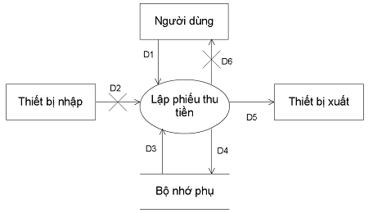

* **Các ký hiệu:**

D1: Thông tin của khách hàng (họ tên khách hàng, địa chỉ, điện thoại, email), ngày thu tiền, số tiền thu.

D2: Không có.

D3: Thông tin về số tiền khách hàng đang nợ.

D4: D1 + số tiền nợ mới của khách hàng.

D5: D1.

D6: Không có.

* **Thuật toán:**

Bước 1. Nhận D1 từ người dùng.

Bước 2. Kết nối cơ sở dữ liệu.

Bước 3. Đọc D3 từ bộ nhớ phụ.

Bước 4. Kiểm tra xem số tiền thu (D1) có vượt quá số tiền khách hàng đang nợ (D3) hay không?

Bước 5. Nếu không thỏa tất cả các qui định trên thì tới Bước 9.

Bước 6. Tính số tiền nợ mới của khách hàng = số tiền khách hàng đang nợ (D3) - số tiền thu (D1).

Bước 7. Lưu D4 xuống bộ nhớ phụ.

Bước 8. Xuất D5 ra máy in (nếu có yêu cầu).

Bước 9. Đóng kết nối cơ sở dữ liệu.

Bước 10. Kết thúc.

1. **SƠ ĐỒ LUỒNG DỮ LIỆU CHO YÊU CẦU THAY ĐỔI QUI ĐỊNH**

* **Qui định:**

QĐ6: Người dùng có thể thay đổi các qui định như sau :

+ QĐ1 : Thay đổi số lượng nhập tối thiểu, lượng tồn tối thiểu trước khi nhập.

+ QĐ2 : Thay đổi tiền nợ tối đa, lượng tồn tối thiểu sau khi bán .

+ QĐ4 : Sử dụng hay không sử dụng qui định này.

* **Hình vẽ:**

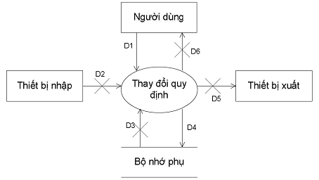

* **Các ký hiệu:**

D1: Danh sách các quy định cần thay đổi với các chi tiết liên quan (số lượng nhập tối thiểu, số lượng tồn tối thiểu trước khi nhập, tiền nợ tối đa, lượng tồn tối thiểu sau khi bán).

D2: Không có.

D3: Không có.

D4: D1.

D5: Không có.

D6: Không có.

* **Thuật toán:**

Bước 1. Nhận D1 từ người dùng.

Bước 2. Kết nối cơ sở dữ liệu.

Bước 3. Lưu D4 xuống bộ nhớ phụ.

Bước 4. Đóng kết nối cơ sở dữ liệu.

Bước 5. Kết thúc.

**CHƯƠNG 4: THIẾT KẾ DỮ LIỆU**

1. **YÊU CẦU LẬP PHIẾU NHẬP SÁCH**
   1. **Thiết kế dữ liệu với tính đúng đắn**

* **Biểu mẫu liên quan: BM1**

|  |  |  |  |  |  |  |
| --- | --- | --- | --- | --- | --- | --- |
| BM1: | | Phiếu Nhập Sách | | | | |
| Ngày nhập: | | | | | | |
| STT | Sách | | Thể Loại | Tác Giả | Số Lượng | Đơn Giá Nhập |
| 1 |  | |  |  |  |  |
| 2 |  | |  |  |  |  |

* **Sơ đồ luồng dữ liệu: Đã có**
* **Các thuộc tính mới:** TenSach, TheLoai, TacGia, SoLuongNhap, NgayNhap
* **Các thuộc tính bổ sung:** DonGiaNhap
* **Thiết kế dữ liệu:**

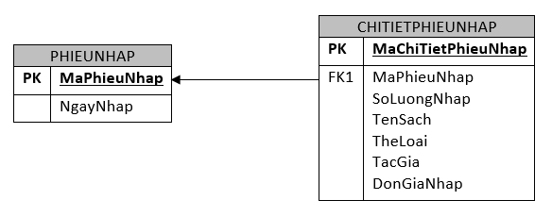

* **Các thuộc tính trừu tượng:** MaPhieuNhap, MaChiTietPhieuNhap
* **Sơ đồ logic:**

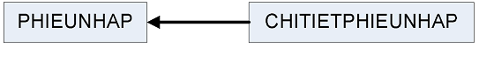

* 1. **Thiết kế dữ liệu với tính tiến hóa**
* **Qui định liên quan: QĐ1**

QĐ1: Số lượng nhập ít nhất là 150. Chỉ nhập các sách có lượng tồn ít hơn 300.

* **Sơ đồ luồng dữ liệu: Đã có**
* **Các thuộc tính mới:**

SoLuongTon, SoLuongNhapToiThieu, SoLuongTonToiDaTruocKhiNhap

* **Các thuộc tính bổ sung:** NamXuatBan
* **Thiết kế dữ liệu:**

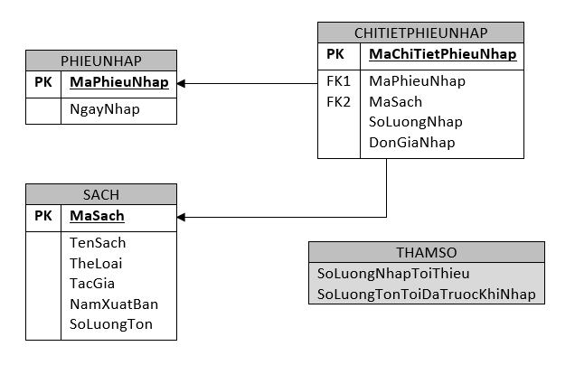

* **Các thuộc tính trừu tượng:** MaSach
* **Sơ đồ logic:**

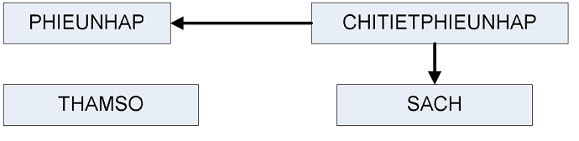

1. **YÊU CẦU LẬP HÓA ĐƠN BÁN SÁCH**

**2.1 Thiết kế dữ liệu với tính đúng đắn**

* **Biểu mẫu liên quan: BM2**

|  |  |  |  |  |  |  |
| --- | --- | --- | --- | --- | --- | --- |
| BM2: | | Hóa Đơn Bán Sách | | | | |
| Họ tên khách hàng: | | | | Ngày lập hóa đơn: | | |
| STT | Sách | | Thể Loại | | Số Lượng | Đơn Giá Bán |
| 1 |  | |  | |  |  |
| 2 |  | |  | |  |  |

* **Sơ đồ luồng dữ liệu: Đã có**
* **Các thuộc tính mới:** HoTen, NgayLap, SoLuongBan, DonGiaBan
* **Thiết kế dữ liệu:**

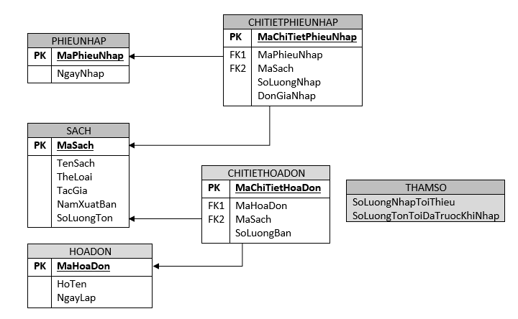

* **Các thuộc tính trừu tượng:** MaHoaDon, MaChiTietHoaDon
* **Sơ đồ logic:**

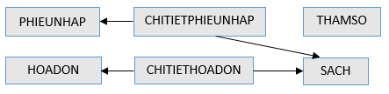

* 1. **Thiết kế dữ liệu với tính tiến hóa**
* **Qui định liên quan: QĐ2**

QĐ2: Chỉ bán cho các khách hàng nợ không quá 20.000 và đầu sách có lượng tồn sau khi bán ít nhất là 20. Đơn giá bán = 105% x Đơn giá nhập.

* **Sơ đồ luồng dữ liệu: Đã có**
* **Các thuộc tính mới:**

SoTienNo, TienNoToiDa, SoLuongTonToiThieuSauKhiBan

* **Thiết kế dữ liệu:**

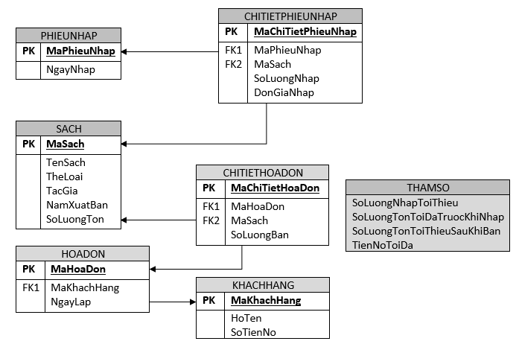

* **Các thuộc tính trừu tượng:** MaKhachHang
* **Sơ đồ logic:**

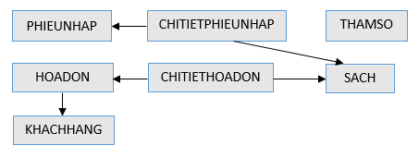

1. **YÊU CẦU TRA CỨU SÁCH**

**3.1 Thiết kế dữ liệu với tính đúng đắn**

* **Biểu mẫu liên quan: BM3**

|  |  |  |  |  |  |
| --- | --- | --- | --- | --- | --- |
| BM3: | | Danh Sách Sách | | | |
| STT | Tên Sách | | Thể Loại | Tác Giả | Số Lượng |
| 1 |  | |  |  |  |
| 2 |  | |  |  |  |

* **Sơ đồ luồng dữ liệu: Đã có.**
* **Các thuộc tính mới: Không có.**
* **Thiết kế dữ liệu: Không có.**
* **Các thuộc tính trừu tượng: Không có.**
* **Sơ đồ logic: Không có.**

**3.2 Thiết kế dữ liệu với tính tiến hóa**

* **Qui định liên quan: Không có qui định.**
* **Sơ đồ luồng dữ liệu: Đã có.**
* **Các thuộc tính mới: Không có.**
* **Thiết kế dữ liệu: Không có.**
* **Các thuộc tính trừu tượng: Không có.**
* **Sơ đồ logic: Không có.**

1. **YÊU CẦU LẬP PHIẾU THU TIỀN**

**4.1 Thiết kế dữ liệu với tính đúng đắn**

* **Biểu mẫu liên quan: BM4**

|  |  |  |
| --- | --- | --- |
| BM4: | Phiếu Thu Tiền | |
| Họ tên khách hàng: | | Địa chỉ: |
| Điện thoại: | | Email: |
| Ngày thu tiền: | | Số tiền thu: |

* **Sơ đồ luồng dữ liệu: Đã có**
* **Các thuộc tính mới:** DiaChi, Email, DienThoai, SoTienThu, NgayThu
* **Thiết kế dữ liệu:**

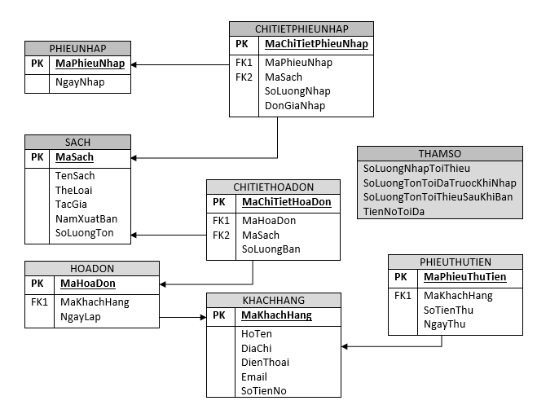

* **Các thuộc tính trừu tượng:** MaPhieuThuTien
* **Sơ đồ logic:**

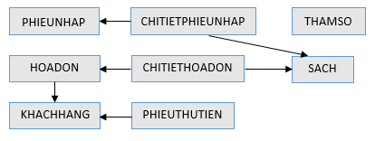

**4.2 Thiết kế dữ liệu với tính tiến hóa**

* **Qui định liên quan: QĐ4**

QĐ4: Số tiền thu không vượt quá số tiền khách hàng đang nợ

* **Sơ đồ luồng dữ liệu: Đã có**
* **Các thuộc tính mới:**
* **Thiết kế dữ liệu:**



* **Các thuộc tính trừu tượng:** **Không có**
* **Sơ đồ logic:**



1. **YÊU CẦU LẬP BÁO CÁO THÁNG**

**5.1 Thiết kế dữ liệu với tính đúng đắn**

* **Biểu mẫu liên quan: BM5.1 và BM5.2**

|  |  |  |  |  |  |
| --- | --- | --- | --- | --- | --- |
| BM5.1 | | Báo Cáo Tồn | | | |
| Tháng: | | | | | |
| STT | Sách | | Tồn Đầu | Phát Sinh | Tồn Cuối |
| 1 |  | |  |  |  |
| 2 |  | |  |  |  |

|  |  |  |  |  |  |
| --- | --- | --- | --- | --- | --- |
| BM5.2 | | Báo Cáo Công Nợ | | | |
| Tháng: | | | | | |
| STT | Khách Hàng | | Nợ Đầu | Phát Sinh | Nợ Cuối |
| 1 |  | |  |  |  |
| 2 |  | |  |  |  |

* **Sơ đồ luồng dữ liệu: Đã có**
* **Các thuộc tính mới:**

Thang, TonDau, TonPhatSinh, TonCuoi, NoDau, NoPhatSinh, NoCuoi

* **Thiết kế dữ liệu:**

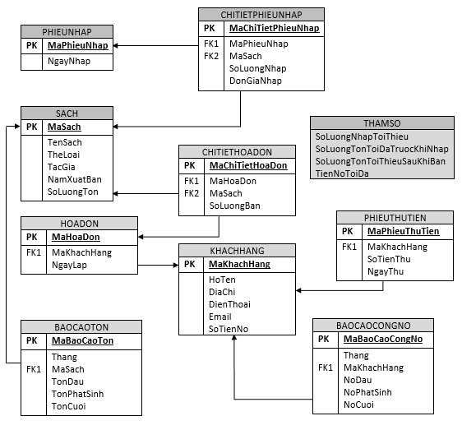

* **Các thuộc tính trừu tượng:** MaBaoCaoTon, MaBaoCaoCongNo
* **Sơ đồ logic:**

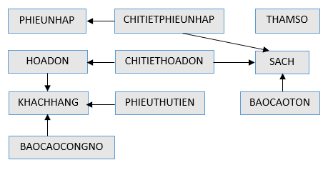

**5.2 Thiết kế dữ liệu với tính tiến hóa**

* **Qui định liên quan: Không có qui định.**
* **Sơ đồ luồng dữ liệu: Đã có.**
* **Các thuộc tính mới: Không có.**
* **Thiết kế dữ liệu: Không có.**
* **Các thuộc tính trừu tượng: Không có.**
* **Sơ đồ logic: Không có.**

1. **DIỄN GIẢI CƠ SỞ DỮ LIỆU**
   1. **Bảng PHIEUNHAP**

|  |  |  |  |  |  |
| --- | --- | --- | --- | --- | --- |
| STT | Thuộc tính | Kiểu dữ liệu | Ràng buộc | Giá trị khởi tạo | Diễn giải |
| 1 | **MaPhieuNhap** | nvarchar(10) |  | NULL | Mã số phiếu nhập |
| 2 | NgayNhap | smalldatetime | Số nhập vào phải là số nguyên dương | 1/1/2000 | Ngày nhập |

* 1. **Bảng CHITIETPHIEUNHAP**

|  |  |  |  |  |  |
| --- | --- | --- | --- | --- | --- |
| STT | Thuộc tính | Kiểu dữ liệu | Ràng buộc | Giá trị khởi tạo | Diễn giải |
| 1 | **MaChiTietPhieuNhap** | nvarchar(10) |  | NULL | Mã số của từng chi tiết phiếu nhập |
| 2 | MaPhieuNhap | nvarchar(10) | Phải có trong bảng PHIEUNHAP | NULL | Mã số phiếu nhập |
| 3 | MaSach | nvarchar(10) | Phải có trong bảng SACH | NULL | Mã số của mỗi đầu sách |
| 4 | SoLuongNhap | int | Số nhập vào phải là số nguyên dương | 0 | Số lượng nhập của từng đầu sách cần nhập |
| 5 | DonGiaNhap | float | Số nhập vào là số thực | 0.00 | Đơn giá nhập |

* 1. **Bảng SACH**

|  |  |  |  |  |  |
| --- | --- | --- | --- | --- | --- |
| STT | Thuộc tính | Kiểu dữ liệu | Ràng buộc | Giá trị khởi tạo | Diễn giải |
| 1 | **MaSach** | nvarchar(10) |  | NULL | Mã sách |
| 2 | TenSach | nvarchar(100) |  | NULL | Tên sách |
| 3 | TheLoai | nvarchar(50) |  | NULL | Thể loại sách |
| 4 | TacGia | nvarchar(50) |  | NULL | Tác giả |
| 5 | NamXuatBan | int | Số nhập vào phải lớn hơn 0 | 1 | Năm xuất bản |
| 6 | SoLuongTon | int | Số nhập vào phải lớn hơn 0 | 0 | Số lượng sách tồn trong kho |
| 7 | DonGiaBan | float | Số nhập vào phải lớn hơn 0 và là bội của 100 | 0 | Đơn giá sách |

* 1. **Bảng CHITIETHOADON**

|  |  |  |  |  |  |
| --- | --- | --- | --- | --- | --- |
| STT | Thuộc tính | Kiểu dữ liệu | Ràng buộc | Giá trị khởi tạo | Diễn giải |
| 1 | **MaChiTietHoaDon** | nvarchar(10) |  | NULL | Mã chi tiết hóa đơn |
| 2 | MaHoaDon | nvarchar(10) | Phải có trong bảng HOADON | NULL | Mã hóa đơn |
| 3 | MaSach | nvarchar(10) | Phải có trong bảng SACH | NULL | Mã sách |
| 4 | SoLuongBan | int | Số nhập vào phải lớn hơn 0 | NULL | Số lượng bán |

* 1. **Bảng HOADON**

|  |  |  |  |  |  |
| --- | --- | --- | --- | --- | --- |
| STT | Thuộc tính | Kiểu dữ liệu | Ràng buộc | Giá trị khởi tạo | Diễn giải |
| 1 | **MaHoaDon** | nvarchar(10) |  | NULL | Mã hóa đơn |
| 2 | MaKhachHang | nvarchar(10) | Phải có trong bảng KHACHHANG | NULL | Mã khách hàng |
| 3 | NgayLap | smalldatetime | Số nhập vào phải là số nguyên dương | 1/1/2000 | Ngày lập hóa đơn |

* 1. **Bảng KHACHHANG**

|  |  |  |  |  |  |
| --- | --- | --- | --- | --- | --- |
| STT | Thuộc tính | Kiểu dữ liệu | Ràng buộc | Giá trị khởi tạo | Diễn giải |
| 1 | **MaKhachHang** | nvarchar(10) |  | NULL | Mã khách hàng |
| 2 | HoTen | nvarchar(50) |  | NULL | Họ tên khách hàng |
| 3 | DiaChi | nvarchar(100) |  | NULL | Địa chỉ khách hàng |
| 4 | DienThoai | int | Không được nhập ký tự | 0 | Số điện thoại khách hàng |
| 5 | Email | nvarchar(50) |  | NULL | Địa chỉ thư điện tử khách hàng |
| 6 | SoTienNo | float | Số nhập vào phải là số dương và là bội của 100 | 0.00 | Số tiền khách hàng đang nợ |

* 1. **Bảng PHIEUTHUTIEN**

|  |  |  |  |  |  |
| --- | --- | --- | --- | --- | --- |
| STT | Thuộc tính | Kiểu dữ liệu | Ràng buộc | Giá trị khởi tạo | Diễn giải |
| 1 | **MaPhieuThuTien** | nvarchar(10) |  | NULL | Mã số phiếu thu tiền |
| 2 | SoTienThu | float | Số nhập vào phải là số dương và là bội của 100 | 0 | Số tiền thu |
| 3 | NgayThu | smalldatetime | Số nhập vào phải là số nguyên dương | 1/1/2000 | Ngày thu tiền |
| 4 | MaKhachHang | nvarchar(10) | Phải có trong bảng KHACHHANG | NULL | Mã khách hàng |

* 1. **Bảng BAOCAOTON**

|  |  |  |  |  |  |
| --- | --- | --- | --- | --- | --- |
| STT | Thuộc tính | Kiểu dữ liệu | Ràng buộc | Giá trị khởi tạo | Diễn giải |
| 1 | **MaBaoCaoTon** | nvarchar(10) |  | NULL | Mã chi tiết tồn |
| 2 | Thang | int | Số nhập vào phải là số nguyên dương nhỏ hơn 13 | 1 | Tháng lập báo cáo |
| 3 | MaSach | nvarchar(10) | Phải có trong bảng SACH | NULL | Mã sách tồn |
| 4 | TonDau | int | Số nhập vào phải là số nguyên dương | 0 | Số lượng sách tồn đầu tháng |
| 5 | TonPhatSinh | int |  | 0 | Số lượng sách tồn phát sinh thêm (âm hoặc dương) |
| 6 | TonCuoi | int | Số nhập vào phải là số nguyên dương | 0 | Số lượng sách tồn cuối tháng |

* 1. **Bảng BAOCAOCONGNO**

|  |  |  |  |  |  |
| --- | --- | --- | --- | --- | --- |
| STT | Thuộc tính | Kiểu dữ liệu | Ràng buộc | Giá trị khởi tạo | Diễn giải |
| 1 | **MaBaoCaoCongNo** | nvarchar(10) |  | NULL | Mã chi tiết công nợ |
| 2 | Thang | int | Số nhập vào phải là số nguyên dương nhỏ hơn 13 | 1 | Tháng lập báo cáo |
| 3 | MaKhachHang | nvarchar(10) | Phải có trong bảng KHACHHANG | NULL | Mã khách hàng |
| 4 | NoDau | float | Số nhập vào phải là số nguyên và là bội của 100 | 0.00 | Số tiền khách hàng nợ đầu tháng |
| 5 | NoPhatSinh | float | Số nhập vào phải là số nguyên và là bội của 100 | 0.00 | Số tiền khách hàng phát sinh thêm trong tháng |
| 6 | NoCuoi | float | Số nhập vào phải là số nguyên và là bội của 100 | 0.00 | Số tiền khách hàng nợ cuối tháng |

* 1. **Bảng THAMSO**

|  |  |  |  |  |  |
| --- | --- | --- | --- | --- | --- |
| STT | Thuộc tính | Kiểu dữ liệu | Ràng buộc | Giá trị khởi tạo | Diễn giải |
| 1 | SoLuongNhapToiThieu | int | Số nhập vào phải là số nguyên dương | 0 | Số lượng nhập ít nhất |
| 2 | SoLuongTonToiDaTruocKhiNhap | int | Số nhập vào phải là số nguyên dương | 0 | Số lượng tồn tối đa trước khi nhập |
| 3 | SoLuongTonToiThieuSauKhiBan | int | Số nhập vào phải là số nguyên dương | 0 | Số lượng tồn sau khi bán tối thiểu |
| 4 | TienNoToiDa | float | Số nhập vào phải là số nguyên dương | 0.00 | Số tiền nợ tối đa của khách hàng |

1. **CẤU TRÚC CHỨC NĂNG PHẦN MỀM**

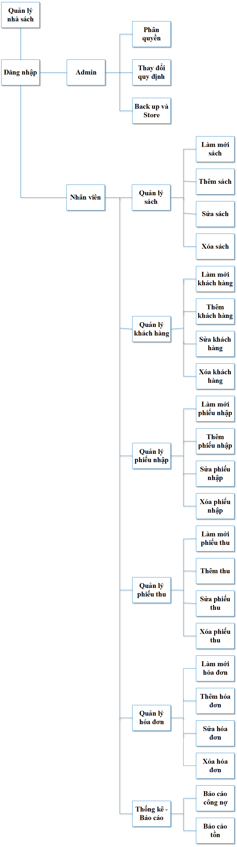

# CHƯƠNG 5: THIẾT KẾ GIAO DIỆN

1. **DANH SÁCH CÁC MÀN HÌNH**

|  |  |  |
| --- | --- | --- |
| **STT** | **Màn hình** | **Chức năng** |
| 1 | Màn hình chính | Màn hình chính của phần mềm dùng quản lý các màn hình khác |
| 2 | Quản lý sách | Dùng để tìm kiếm, chọn các chức năng như thêm sách, sửa thông tin sách và xóa sách |
| 3 | Thêm sách | Dùng để điền thông tin của sách cần thêm cho cơ sở dữ liệu |
| 4 | Sửa sách | Dùng để sửa các thông tin của sách và lưu lại vào cơ sở dữ liệu |
| 5 | Xóa sách | Dùng để xóa sách ra khỏi cơ sở dữ liệu |
| 6 | Quản lý khách hàng | Dùng để tìm kiếm thông tin khách hàng, chọn các chức năng như thêm khách hàng, sửa thông tin khách hàng và xóa khách hàng |
| 7 | Thêm khách hàng | Dùng để điền thông tin chi tiết của khách hàng muốn thêm vào cơ sở dữ liệu |
| 8 | Sửa thông tin khách hàng | Dùng để sửa các thông tin sai của khách hàng |
| 9 | Xóa khách hàng | Dùng để xóa khách hàng |
| 10 | Lập hóa đơn tổng quát | Dùng để chọn chức năng điền chi tiết hóa đơn, in hóa đơn và hiển thị thông tin khách hàng mua hóa đơn, tổng thành tiền, ngày lập hóa đơn |
| 11 | Chi tiết hóa đơn | Điền chi tiết hóa đơn |
| 12 | Thêm chi tiết hóa đơn | Dùng để thêm chi tiết hóa đơn của một phiếu hóa đơn |
| 13 | Sửa chi tiết hóa đơn | Dùng để sửa chi tiết hóa đơn của một phiếu hóa đơn |
| 14 | Xóa chi tiết hóa đơn | Dùng để xóa chi tiết hóa đơn của một phiếu hóa đơn |
| 15 | Lập phiếu nhập sách | Dùng để chọn chức năng nhập sách, in phiếu nhập sách và hiển thị các quy định về nhập sách, danh sách sách vừa nhập, ngày nhập |
| 16 | Chi tiết phiếu nhập sách | Dùng để điền các thông tin chi tiết cho chức năng lập phiếu danh sách |
| 17 | Thêm chi tiết phiếu nhập sách | Dùng để thêm chi tiết cho phiếu nhập sách |
| 18 | Sửa chi tiết phiếu nhập sách | Dùng để sửa chi tiết cho phiếu nhập sách |
| 19 | Xóa chi tiết phiếu nhập sách | Dùng để xóa chi tiết cho phiếu nhập sách |
| 20 | Lập phiếu thu tiền | Dùng để hiển thị các thông tin khách hàng, số tiền thu, ngày thu và chọn chức năng in phiếu thu tiền |
| 21 | Lập báo cáo tồn | Lập báo cáo tồn và in ra báo cáo |
| 22 | Lập báo cáo công nợ | Lập báo cáo công nợ và in ra báo cáo |
| 23 | Thay đổi quy định | Thay đổi các quy định hiện hành |
| 24 | Kết nối cơ sở dữ liệu | Dùng để kết nối cơ sở dữ liệu |
| 25 | Đổi mật khẩu | Dùng để đổi mật khẩu của người dùng đã đăng ký tài khoản |
| 26 | Đăng nhập | Dùng để người dùng đăng nhập vào phần mềm với phân quyền: Admin – Nhân viên |

1. **MÔ TẢ CHI TIẾT TỪNG MÀN HÌNH**
   1. **Màn hình Hệ thống**

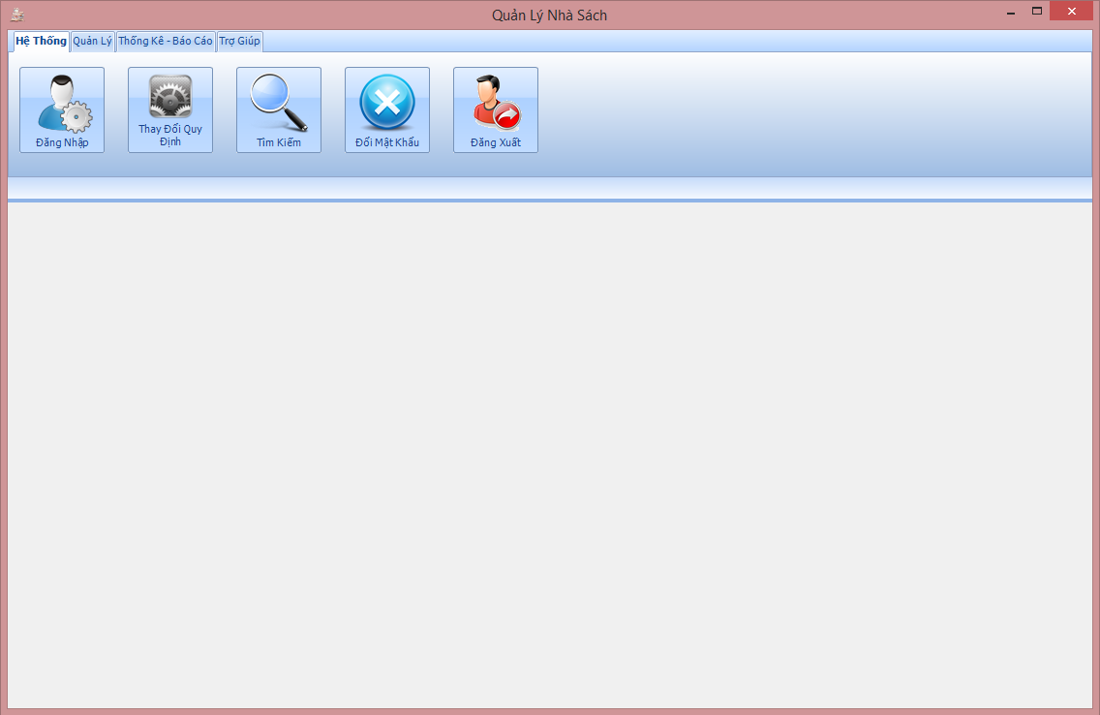

* **Mô tả chi tiết các đối tượng trên màn hình**

|  |  |  |  |  |  |
| --- | --- | --- | --- | --- | --- |
| **STT** | **Tên** | **Kiểu** | **Ý nghĩa** | **Chức năng** | **Ghi chú** |
| 1 | btnDangNhap | Button | Đăng nhập | Đăng nhập vào hệ thống |  |
| 2 | btn_ThayDoiQuyDinh | Button | Thay đổi quy định | Thay đổi các quy định |  |
| 3 | btn_TimKiem | Button | Tìm kiếm | Tìm kiếm sách |  |
| 4 | btnDoiMatKhau | Button | Đổi mật khẩu | Đổi mật khẩu người dùng |  |
| 5 | btn_DangXuat | Button | Đăng xuất | Thoát khỏi hệ thống |  |

* **Danh sách biến cố và xử lý tương ứng trên màn hình**

|  |  |  |
| --- | --- | --- |
| **STT** | **Biến cố** | **Xử lý** |
| 1 | Khi người dùng nhấp vào button Đăng nhập | Hiển thị màn hình Đăng nhập |
| 2 | Khi người dùng nhấp vào button Thay đổi quy định | Hiển thị màn hình Thay đổi quy định |
| 3 | Khi người dùng nhấp vào button Tìm kiếm | Hiển thị màn hình Tìm kiếm |
| 4 | Khi người dùng nhấp vào button Đổi mật khẩu | Hiển thị màn hình Đổi mật khẩu |
| 5 | Khi người dùng nhấp vào button Thoát | Thoát khỏi hệ thống |

* + 1. **Màn hình Đăng nhập**

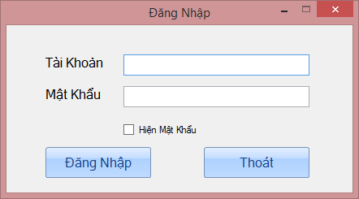

* **Mô tả chi tiết các đối tượng trên màn hình**

|  |  |  |  |  |  |
| --- | --- | --- | --- | --- | --- |
| **STT** | **Tên** | **Kiểu** | **Ý nghĩa** | **Chức năng** | **Ghi chú** |
| 1 | txtTaiKhoan | TextBox | Tên đăng nhập | Nhập tên đăng nhập |  |
| 2 | txtMatKhau | TextBox | Mật khẩu | Nhập mật khẩu |  |
| 3 | cbHienMatKhau | CheckBox | Hiện mật khẩu | Tùy chọn hiện mật khẩu |  |
| 4 | btnDangNhap | Button | Đăng nhập | Đăng nhập vào hệ thống |  |
| 5 | btnThoat | Button | Thoát | Thoát khỏi màn hình Đăng nhập |  |

* **Danh sách biến cố và xử lý tương ứng trên màn hình**

|  |  |  |
| --- | --- | --- |
| **STT** | **Biến cố** | **Xử lý** |
| 1 | Khi người dùng nhấp vào button Đăng nhập | Kết nối tới cơ sở dữ liệu nếu thông tin tài khoản hợp lệ và đăng nhập vào hệ thống, ngược lại hiện message box thông báo người dùng tài khoản không hợp lệ |
| 2 | Khi người dùng nhấp vào button Thoát | Thoát khỏi màn hình Đăng nhập |

* + 1. **Màn hình Thay đổi quy định**

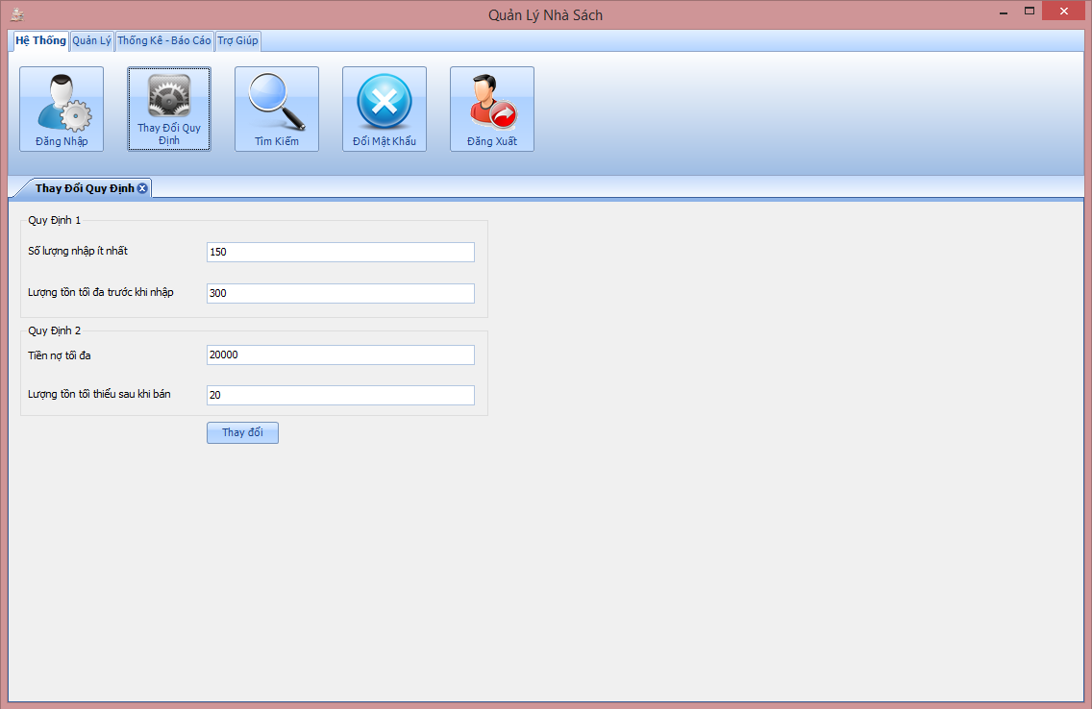

* **Mô tả chi tiết các đối tượng trên màn hình**

|  |  |  |  |  |  |
| --- | --- | --- | --- | --- | --- |
| **STT** | **Tên** | **Kiểu** | **Ý nghĩa** | **Chức năng** | **Ghi chú** |
| 1 | groupBox1 | GroupBox | Quy Định 1 | Hiển thị Quy định 1 |  |
| 2 | groupBox2 | GroupBox | Quy Định 2 | Hiển thị Quy định 2 |  |
| 3 | txt_SLNhapItNhat | TextBox | Số lượng nhập ít nhất | Nhập số lượng sách ít nhất |  |
| 4 | txt_TonToiDaTruocKhiNhap | TextBox | Lượng tồn tối đa trước khi nhập | Nhập lượng tồn tối đa trước khi nhập |  |
| 5 | txt_TienNoToiDa | TextBox | Tiền nợ tối đa | Nhập số tiền nợ tối đa |  |
| 6 | txt_TonToiThieuSauBan | TextBox | Lượng tồn tối thiểu sau khi bán | Nhập lượng tồn tối thiểu sau khi bán |  |
| 7 | btn_TDQD | Button | Thay đổi quy định | Thực hiện thay đổi quy định |  |

* **Danh sách biến cố và xử lý tương ứng trên màn hình**

|  |  |  |
| --- | --- | --- |
| **STT** | **Biến cố** | **Xử lý** |
| 1 | Khi người dùng nhấp vào button Thay đổi | Thực hiện thay đổi quy định |

* + 1. **Màn hình Tìm kiếm**

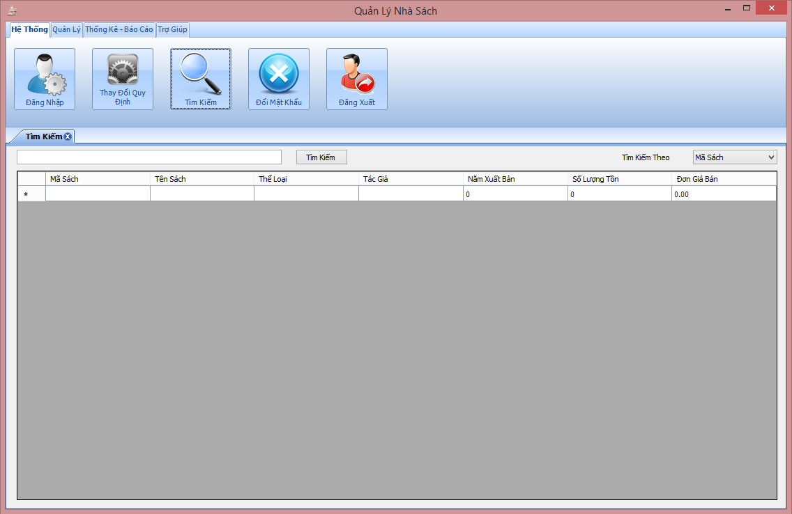

* **Mô tả chi tiết các đối tượng trên màn hình**

|  |  |  |  |  |  |
| --- | --- | --- | --- | --- | --- |
| **STT** | **Tên** | **Kiểu** | **Ý nghĩa** | **Chức năng** | **Ghi chú** |
| 1 | txtQuery | TextBox |  | Nhập mã sách cần tìm |  |
| 2 | btnTimKiem | Button | Tìm kiếm | Tìm kiếm sách |  |
| 3 | cbxLoaiTimKiem | ComboBox | Loại tìm kiếm | Chọn loại tìm kiếm |  |
| 4 | dgvTimKiem | DataGridView | Danh sách tìm kiếm | Hiển thị danh sách sách cần tìm |  |

* **Danh sách biến cố và xử lý tương ứng trên màn hình**

|  |  |  |
| --- | --- | --- |
| **STT** | **Biến cố** | **Xử lý** |
| 1 | Khi người dùng nhấp vào button Tìm kiếm | Hiển thị danh sách sách cần tìm trên DataGridView |

* + 1. **Màn hình Đổi mật khẩu**

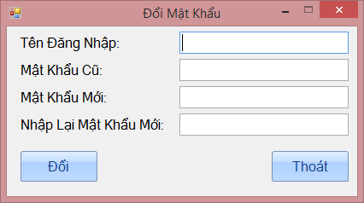

* **Mô tả chi tiết các đối tượng trên màn hình**

|  |  |  |  |  |  |
| --- | --- | --- | --- | --- | --- |
| **STT** | **Tên** | **Kiểu** | **Ý nghĩa** | **Chức năng** | **Ghi chú** |
| 1 | txtTaiKhoan | TextBox | Tên đăng nhập | Nhập tên đăng nhập |  |
| 2 | txtMatKhau | TextBox | Mật khẩu cũ | Nhập mật khẩu cũ |  |
| 3 | txtMatKhau1 | TextBox | Mật khẩu mới | Nhập mật khẩu mới |  |
| 4 | txtMatKhau2 | TextBox | Mật khẩu mới | Nhập lại mật khẩu mới |  |
| 5 | btnDoi | Button | Đổi mật khẩu | Đổi mật khẩu người dùng |  |
| 6 | btnThoat | Button | Thoát | Quay lại màn hình đămg nhập |  |

* **Danh sách biến cố và xử lý tương ứng trên màn hình**

|  |  |  |
| --- | --- | --- |
| **STT** | **Biến cố** | **Xử lý** |
| 1 | Khi người dùng nhấp vào button Đổi | Thực hiện đổi mật khẩu |
| 2 | Khi người dùng nhấp vào button Thoát | Thoát khỏi màn hình Đổi mật khẩu |

* 1. **Màn hình Quản lý**

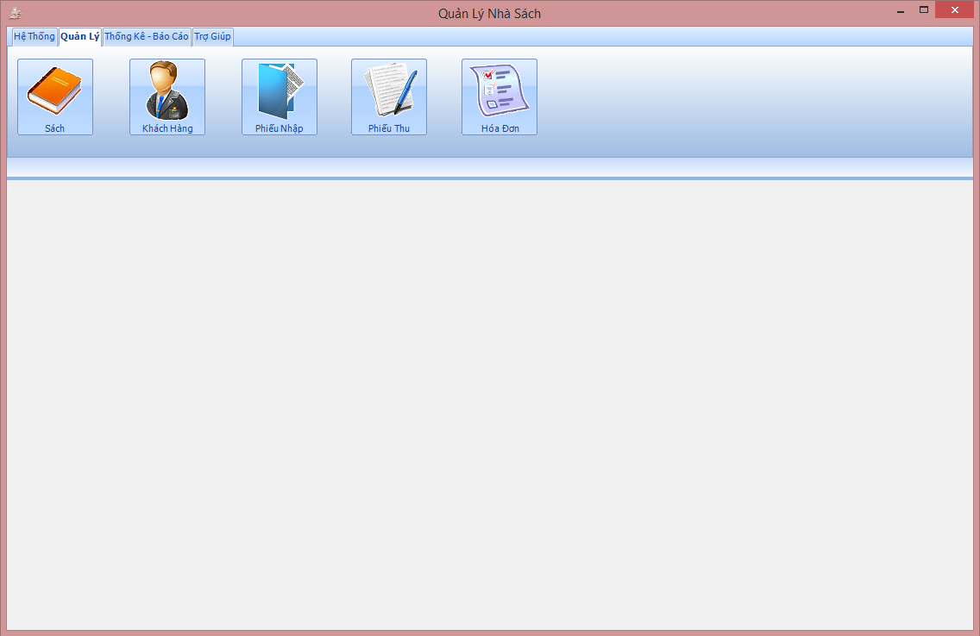

* **Mô tả chi tiết các đối tượng trên màn hình**

|  |  |  |  |  |  |
| --- | --- | --- | --- | --- | --- |
| **STT** | **Tên** | **Kiểu** | **Ý nghĩa** | **Chức năng** | **Ghi chú** |
| 1 | btn_Sach | Button | Sách | Quản lý sách |  |
| 2 | btn_KhachHang | Button | Khách Hàng | Quản lý khách hàng |  |
| 3 | btn_PhieuNhap | Button | Phiếu Nhập | Quản lý phiếu nhập |  |
| 4 | btn_PhieuThu | Button | Phiếu Thu | Quản lý phiếu thu |  |
| 5 | btn_HoaDon | Button | Hóa Đơn | Quản lý hóa đơn |  |

* **Danh sách biến cố và xử lý tương ứng trên màn hình**

|  |  |  |
| --- | --- | --- |
| **STT** | **Biến cố** | **Xử lý** |
| 1 | Khi người dùng nhấp vào button Sách | Hiển thị màn hình Quản lý sách |
| 2 | Khi người dùng nhấp vào button Khách hàng | Hiển thị màn hình Quản lý khách hàng |
| 3 | Khi người dùng nhấp vào button Phiếu nhập | Hiển thị màn hình Quản lý phiếu nhập |
| 4 | Khi người dùng nhấp vào button Phiếu thu | Hiển thị màn hình Quản lý phiếu thu |
| 5 | Khi người dùng nhấp vào button Hóa đơn | Hiển thị màn hình Quản lý hóa đơn |

* + 1. **Màn hình Quản lý sách**

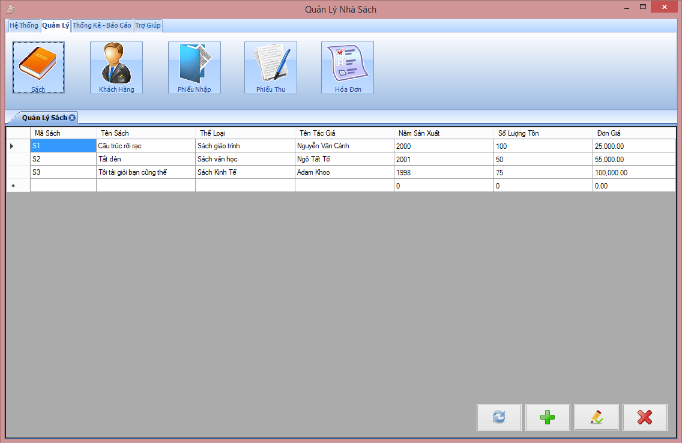

* **Mô tả chi tiết các đối tượng trên màn hình**

|  |  |  |  |  |  |
| --- | --- | --- | --- | --- | --- |
| **STT** | **Tên** | **Kiểu** | **Ý nghĩa** | **Chức năng** | **Ghi chú** |
| 1 | dgvSach | DataGridView | Danh sách sách | Hiển thị danh sách sách |  |
| 2 | btnLamMoi | Button | Làm mới | Cập nhật lại danh sách sách |  |
| 3 | btnThem | Button | Thêm | Gọi xử lý tạo mới sách |  |
| 4 | btnSua | Button | Sửa | Gọi xử lý sửa sách |  |
| 5 | btnXoa | Button | Xóa | Gọi xử lý xóa sách |  |

* **Danh sách biến cố và xử lý tương ứng trên màn hình**

|  |  |  |
| --- | --- | --- |
| **STT** | **Biến cố** | **Xử lý** |
| 1 | Khi người dùng nhấp vào nút Làm Mới | Cập nhật lại danh sách sách |
| 2 | Khi người dùng nhấp vào nút Thêm | Lưu thông tin sách vừa thêm xuống bộ nhớ |
| 3 | Khi người dùng nhấp vào nút Sửa | Sửa thông tin sách sau đó lưu trữ thông tin sách xuống bộ nhớ |
| 4 | Khi người dùng nhấp vào nút Xóa | Xóa thông tin sách ra khỏi bộ nhớ |

* + 1. **Màn hình Quản lý khách hàng**

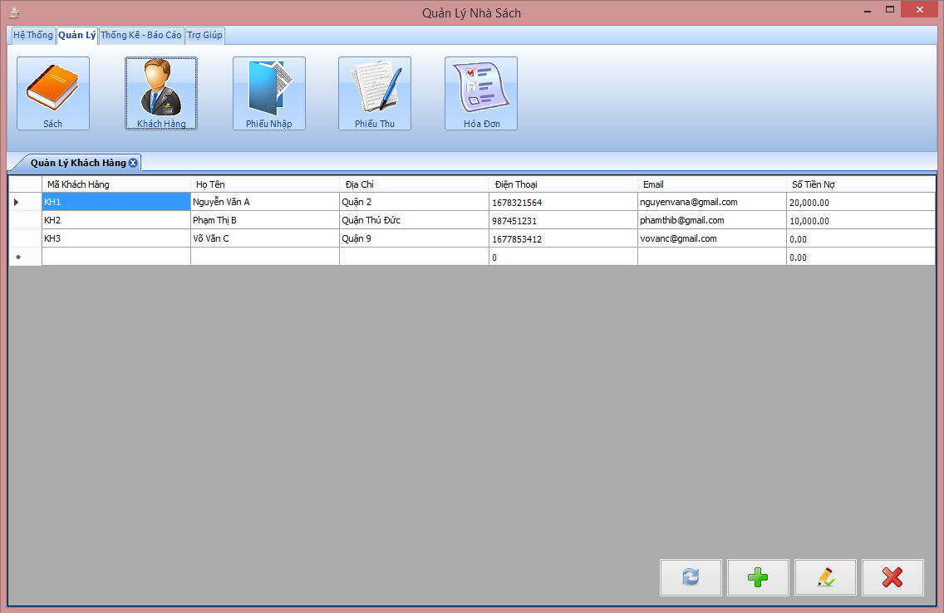

* **Mô tả chi tiết các đối tượng trên màn hình**

|  |  |  |  |  |  |
| --- | --- | --- | --- | --- | --- |
| **STT** | **Tên** | **Kiểu** | **Ý nghĩa** | **Chức năng** | **Ghi chú** |
| 1 | dgvKhachHang | DataGridView | Danh sách khách hàng | Hiển thị danh sách khách hàng |  |
| 2 | btnLamMoi | Button | Làm mới | Cập nhật lại danh sách khách hàng |  |
| 3 | btnThem | Button | Thêm | Gọi xử lý tạo mới khách hàng |  |
| 4 | btnSua | Button | Sửa | Gọi xử lý sửa khách hàng |  |
| 5 | btnXoa | Button | Xóa | Gọi xử lý xóa khách hàng |  |

* **Danh sách biến cố và xử lý tương ứng trên màn hình**

|  |  |  |
| --- | --- | --- |
| **STT** | **Biến cố** | **Xử lý** |
| 1 | Khi người dùng nhấp vào nút Làm Mới | Cập nhật lại danh sách khách hàng |
| 2 | Khi người dùng nhấp vào nút Thêm | Lưu thông tin khách hàng vừa thêm xuống bộ nhớ |
| 3 | Khi người dùng nhấp vào nút Sửa | Sửa thông tin khách hàng sau đó lưu trữ thông tin khách hàng xuống bộ nhớ |
| 4 | Khi người dùng nhấp vào nút Xóa | Xóa thông tin khách hàng ra khỏi bộ nhớ |

* + 1. **Màn hình Quản lý phiếu nhập**

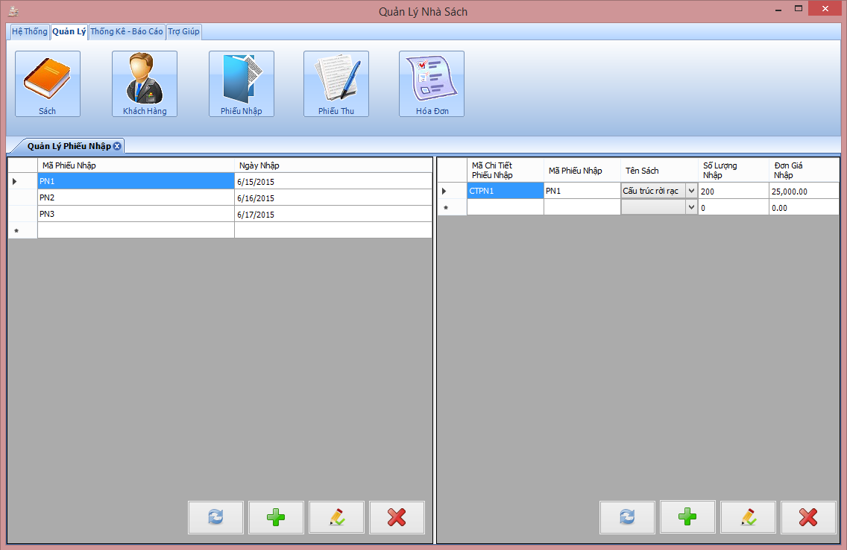

* **Mô tả chi tiết các đối tượng trên màn hình**

|  |  |  |  |  |  |
| --- | --- | --- | --- | --- | --- |
| **STT** | **Tên** | **Kiểu** | **Ý nghĩa** | **Chức năng** | **Ghi chú** |
| 1 | dgvQuanLyPhieuNhap | DataGridView | Quản lý phiếu nhập | Hiển thị danh sách phiếu nhập |  |
| 2 | btnLamMoi | Button | Làm mới phiếu nhập | Cập nhật lại danh sách phiếu nhập |  |
| 3 | btnThem | Button | Thêm phiếu nhập | Gọi xử lý tạo mới phiếu nhập |  |
| 4 | btnSua | Button | Sửa phiếu nhập | Gọi xử lý sửa phiếu nhập |  |
| 5 | btnXoa | Button | Xóa phiếu nhập | Gọi xử lý xóa phiếu nhập |  |
| 6 | dgvChiTietPhieuNhap | DataGridView | Quản lý chi tiết phiếu nhập | Hiển thị danh sách chi tiết phiếu nhập |  |
| 7 | btnLamMoi1 | Button | Làm mới chi tiết phiếu nhập | Cập nhật lại danh sách chi tiết phiếu nhập |  |
| 8 | btnThem1 | Button | Thêm chi tiết phiếu nhập | Gọi xử lý tạo mới chi tiết phiếu nhập |  |
| 9 | btnSua1 | Button | Sửa chi tiết phiếu nhập | Gọi xử lý sửa chi tiết phiếu nhập |  |
| 10 | btnXoa1 | Button | Xóa chi tiết phiếu nhập | Gọi xử lý xóa chi tiết phiếu nhập |  |

* **Danh sách biến cố và xử lý tương ứng trên màn hình**

|  |  |  |
| --- | --- | --- |
| **STT** | **Biến cố** | **Xử lý** |
| 1 | Khi người dùng nhấp vào nút Làm mới phiếu nhập | Cập nhật lại danh sách phiếu nhập |
| 2 | Khi người dùng nhấp vào nút Thêm phiếu nhập | Lưu thông tin phiếu nhập vừa thêm xuống bộ nhớ |
| 3 | Khi người dùng nhấp vào nút Sửa phiếu nhập | Sửa thông tin phiếu nhập sau đó lưu trữ thông tin phiếu nhập xuống bộ nhớ |
| 4 | Khi người dùng nhấp vào nút Xóa phiếu nhập | Xóa thông tin phiếu nhập ra khỏi bộ nhớ |
| 5 | Khi người dùng nhấp vào nút Làm mới chi tiết phiếu nhập | Cập nhật lại danh sách chi tiết phiếu nhập |
| 6 | Khi người dùng nhấp vào nút Thêm chi tiết phiếu nhập | Lưu thông tin chi tiết phiếu nhập vừa thêm xuống bộ nhớ |
| 7 | Khi người dùng nhấp vào nút Sửa chi tiết phiếu nhập | Sửa thông tin chi tiết phiếu nhập sau đó lưu trữ thông tin chi tiết phiếu nhập xuống bộ nhớ |
| 8 | Khi người dùng nhấp vào nút Xóa chi tiết phiếu nhập | Xóa thông tin chi tiết phiếu nhập ra khỏi bộ nhớ |

* + 1. **Màn hình Quản lý phiếu thu**

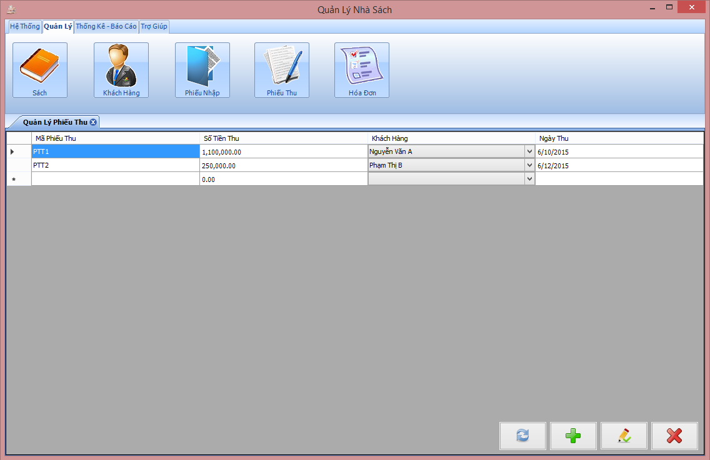

* **Mô tả chi tiết các đối tượng trên màn hình**

|  |  |  |  |  |  |
| --- | --- | --- | --- | --- | --- |
| **STT** | **Tên** | **Kiểu** | **Ý nghĩa** | **Chức năng** | **Ghi chú** |
| 1 | dgvPhieuThu | DataGridView | Danh sách phiếu thu | Hiển thị danh sách phiếu thu |  |
| 2 | btnLamMoi | Button | Làm mới | Cập nhật lại danh sách phiếu thu |  |
| 3 | btnThem | Button | Thêm | Gọi xử lý tạo mới phiếu thu tiền |  |
| 4 | btnSua | Button | Sửa | Gọi xử lý sửa phiếu thu tiền |  |
| 5 | btnXoa | Button | Xóa | Gọi xử lý xóa phiếu thu tiền |  |

* **Danh sách biến cố và xử lý tương ứng trên màn hình**

|  |  |  |
| --- | --- | --- |
| **STT** | **Biến cố** | **Xử lý** |
| 1 | Khi người dùng nhấp vào nút Làm Mới | Cập nhật lại danh sách phiếu thu |
| 2 | Khi người dùng nhấp vào nút Thêm | Lưu thông tin phiếu thu vừa thêm xuống bộ nhớ |
| 3 | Khi người dùng nhấp vào nút Sửa | Sửa thông tin phiếu thu sau đó lưu trữ thông tin phiếu thu xuống bộ nhớ |
| 4 | Khi người dùng nhấp vào nút Xóa | Xóa thông tin phiếu thu tiền ra khỏi bộ nhớ |

* + 1. **Màn hình Quản lý hóa đơn**

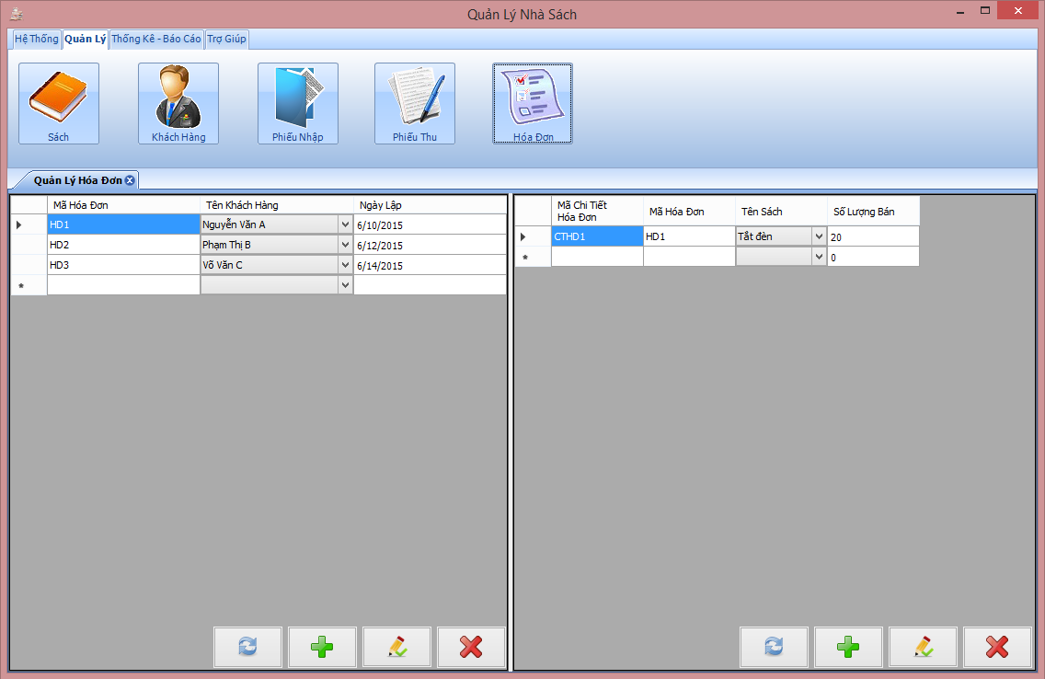

* **Mô tả chi tiết các đối tượng trên màn hình**

|  |  |  |  |  |  |
| --- | --- | --- | --- | --- | --- |
| **STT** | **Tên** | **Kiểu** | **Ý nghĩa** | **Chức năng** | **Ghi chú** |
| 1 | dgvHoaDon | DataGridView | Hóa đơn | Hiển thị danh sách hóa đơn |  |
| 2 | btnLamMoiHoaDon | Button | Làm mới hóa đơn | Cập nhật lại danh sách hóa đơn |  |
| 3 | btnThemHoaDon | Button | Thêm hóa đơn | Gọi xử lý tạo mới hóa đơn |  |
| 4 | btnSuaHoaDon | Button | Sửa hóa đơn | Gọi xử lý sửa hóa đơn |  |
| 5 | btnXoaHoaDon | Button | Xóa hóa đơn | Gọi xử lý xóa hóa đơn |  |
| 6 | dgvChiTietHoaDon | DataGridView | Chi tiết hóa đơn | Hiển thị danh sách chi tiết hóa đơn |  |
| 7 | btnLamMoiChiTietHoaDon | Button | Làm mới chi tiết hóa đơn | Cập nhật lại danh sách chi tiết hóa đơn |  |
| 8 | btnThemChiTietHoaDon | Button | Thêm chi tiết hóa đơn | Gọi xử lý tạo mới chi tiết hóa đơn |  |
| 9 | btnSuaChiTietHoaDon | Button | Sửa chi tiết hóa đơn | Gọi xử lý sửa chi tiết hóa đơn |  |
| 10 | btnXoaChiTietHoaDon | Button | Xóa chi tiết hóa đơn | Gọi xử lý xóa chi tiết hóa đơn |  |

* **Danh sách biến cố và xử lý tương ứng trên màn hình**

|  |  |  |
| --- | --- | --- |
| **STT** | **Biến cố** | **Xử lý** |
| 1 | Khi người dùng nhấp vào nút Làm mới hóa đơn | Cập nhật lại danh sách hóa đơn |
| 2 | Khi người dùng nhấp vào nút Thêm hóa đơn | Lưu thông tin hóa đơn vừa thêm xuống bộ nhớ |
| 3 | Khi người dùng nhấp vào nút Sửa hóa đơn | Sửa thông tin hóa đơn sau đó lưu trữ thông tin hóa đơn xuống bộ nhớ |
| 4 | Khi người dùng nhấp vào nút Xóa hóa đơn | Xóa thông tin hóa đơn ra khỏi bộ nhớ |
| 5 | Khi người dùng nhấp vào nút Làm mới chi tiết hóa đơn | Cập nhật lại danh sách chi tiết hóa đơn |
| 6 | Khi người dùng nhấp vào nút Thêm chi tiết hóa đơn | Lưu thông tin chi tiết hóa đơn vừa thêm xuống bộ nhớ |
| 7 | Khi người dùng nhấp vào nút Sửa chi tiết hóa đơn | Sửa thông tin chi tiết hóa đơn sau đó lưu trữ thông tin chi tiết hóa đơn xuống bộ nhớ |
| 8 | Khi người dùng nhấp vào nút Xóa chi tiết hóa đơn | Xóa thông tin chi tiết hóa đơn ra khỏi bộ nhớ |

* 1. **Màn hình Thống kê - Báo cáo**

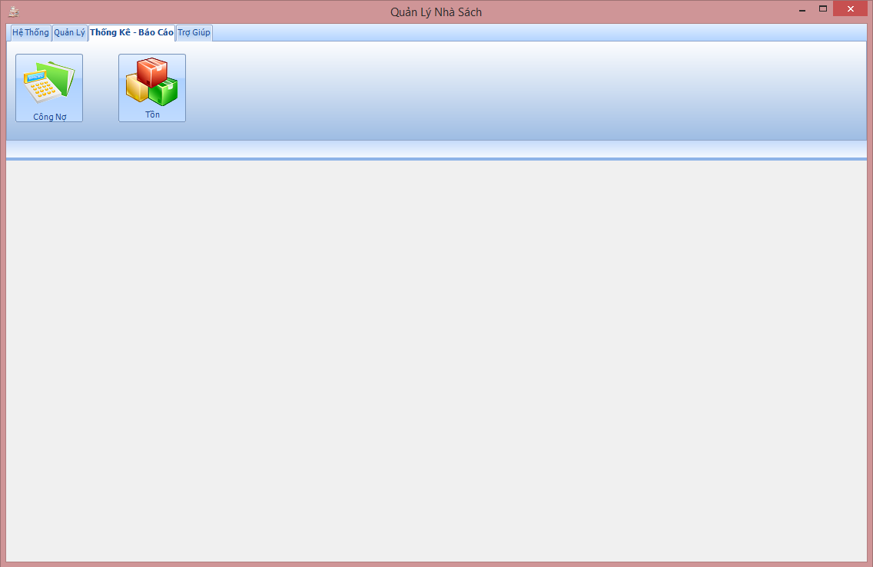

* **Mô tả chi tiết các đối tượng trên màn hình**

|  |  |  |  |  |  |
| --- | --- | --- | --- | --- | --- |
| **STT** | **Tên** | **Kiểu** | **Ý nghĩa** | **Chức năng** | **Ghi chú** |
| 1 | btn_CongNo | Button | Công nợ | Báo cáo công nợ |  |
| 2 | btn_Ton | Button | Tồn | Báo cáo tồn |  |

* **Danh sách biến cố và xử lý tương ứng trên màn hình**

|  |  |  |
| --- | --- | --- |
| **STT** | **Biến cố** | **Xử lý** |
| 1 | Khi người dùng nhấp vào button Công Nợ | Hiển thị danh sách báo cáo công nợ |
| 2 | Khi người dùng nhấp vào button Tồn | Hiển thị danh sách báo cáo tồn |

* + 1. **Màn hình Báo cáo công nợ**

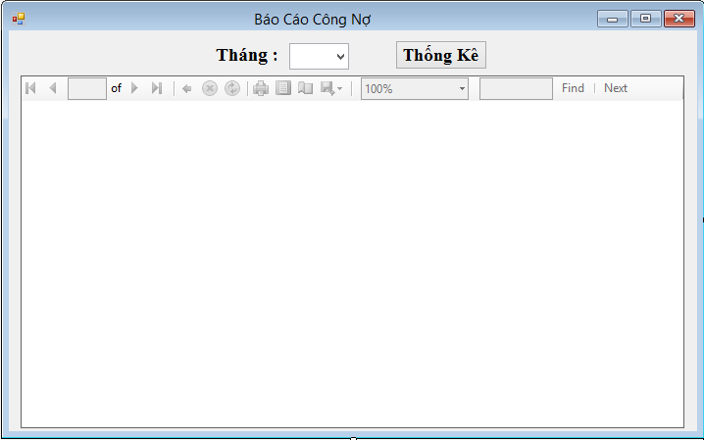

* **Mô tả chi tiết các đối tượng trên màn hình**

|  |  |  |  |  |  |
| --- | --- | --- | --- | --- | --- |
| **STT** | **Tên** | **Kiểu** | **Ý nghĩa** | **Chức năng** | **Ghi chú** |
| 1 | cmbThang | ComboBox | Tháng | Chọn tháng báo cáo công nợ |  |
| 2 | btnThongKe | Button | Thống Kê | Thực hiện báo cáo thống kê |  |
| 3 | rpvBCCN | ReportViewer | Báo cáo công nợ | Hiển thị danh sách báo cáo công nợ trên bảng báo cáo |  |

* **Danh sách biến cố và xử lý tương ứng trên màn hình**

|  |  |  |
| --- | --- | --- |
| **STT** | **Biến cố** | **Xử lý** |
| 1 | Khi người dùng nhấp vào nút Thống kê | Hiển thị màn hình Báo cáo công nợ |

* + 1. **Màn hình Báo cáo tồn**

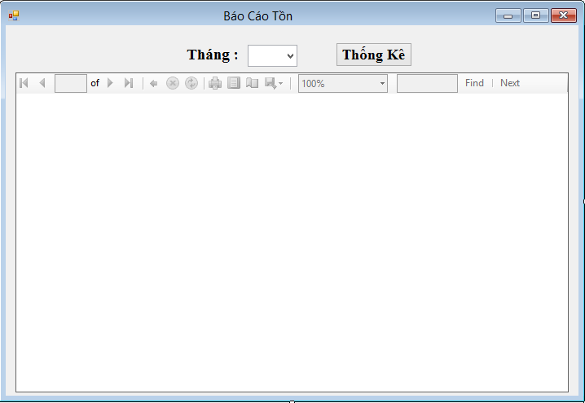

* **Mô tả chi tiết các đối tượng trên màn hình**

|  |  |  |  |  |  |
| --- | --- | --- | --- | --- | --- |
| **STT** | **Tên** | **Kiểu** | **Ý nghĩa** | **Chức năng** | **Ghi chú** |
| 1 | cmbThang | ComboBox | Tháng | Chọn tháng báo cáo tồn |  |
| 2 | btnThongKe | Button | Thống kê | Thống kê báo cáo tồn |  |
| 3 | rpvBCT | ReportViewer | Báo cáo tồn | Hiển thị danh sách báo cáo tồn |  |

* **Danh sách biến cố và xử lý tương ứng trên màn hình**

|  |  |  |
| --- | --- | --- |
| **STT** | **Biến cố** | **Xử lý** |
| 1 | Khi người dùng nhấp vào nút Thống kê | Hiển thị danh sách báo cáo tồn trên bảng báo cáo |

* 1. **Màn hình Trợ giúp**

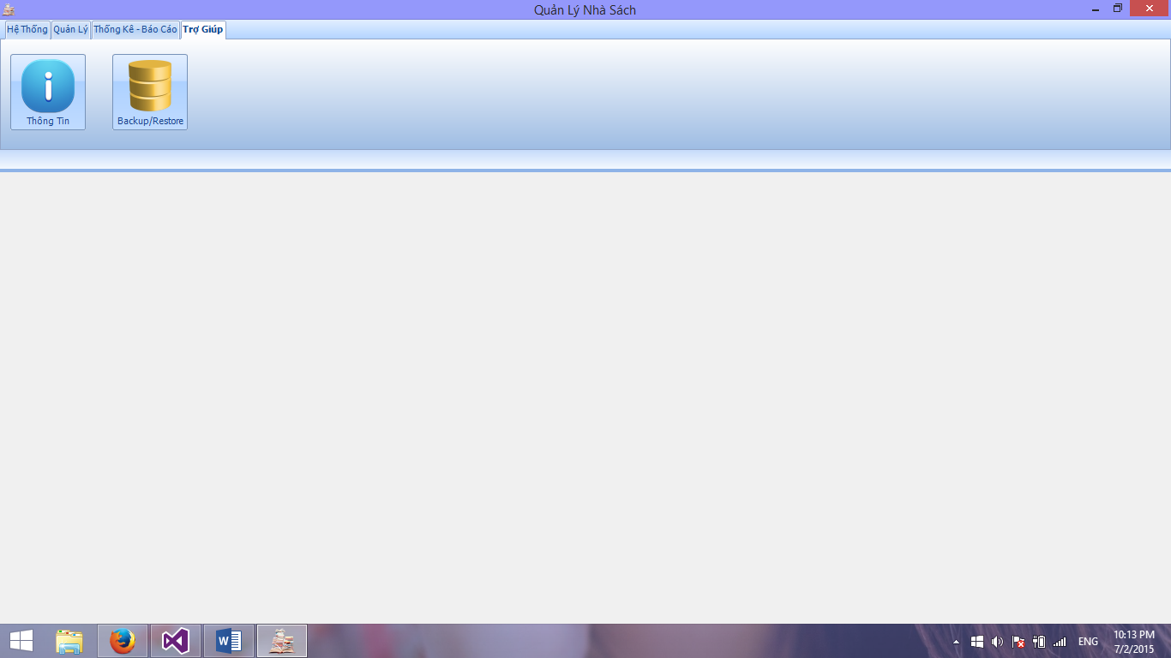

* **Mô tả chi tiết các đối tượng trên màn hình**

|  |  |  |  |  |  |
| --- | --- | --- | --- | --- | --- |
| **STT** | **Tên** | **Kiểu** | **Ý nghĩa** | **Chức năng** | **Ghi chú** |
| 1 | btn_ThongTin | Button | Thông tin | Hiển thị thông tin phần mềm |  |
| 2 | btnBackupRestore | Button | Backup Restore | Sao lưu và khôi phục dữ liệu |  |

* **Danh sách biến cố và xử lý tương ứng trên màn hình**

|  |  |  |
| --- | --- | --- |
| **STT** | **Biến cố** | **Xử lý** |
| 1 | Khi người dùng nhấp vào nút Thông Tin | Hiển thị màn hình Thông tin |
| 2 | Khi người dùng nhấp vào nút Backup/Restore | Hiển thị màn hình Backup/Restore |

* + 1. **Màn hình Backup/Restore**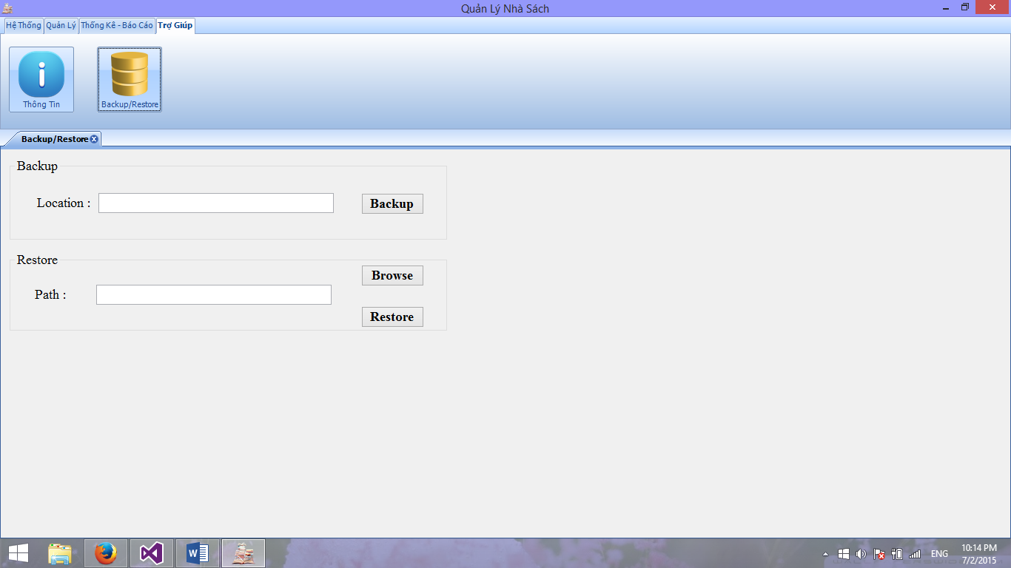
* **Mô tả chi tiết các đối tượng trên màn hình**

|  |  |  |  |  |  |
| --- | --- | --- | --- | --- | --- |
| **STT** | **Tên** | **Kiểu** | **Ý nghĩa** | **Chức năng** | **Ghi chú** |
| 1 | txtLocation | TextBox | Địa chỉ | Nhập địa chỉ sao lưu |  |
| 2 | btnBackup | Button | Sao lưu | Thực hiện sao lưu dữ liệu |  |
| 3 | txtPath | TextBox | Đường dẫn | Nhập đường dẫn khôi phục dữ liệu |  |
| 4 | btnBrowsePath | Button | Duyệt đường dẫn | Tìm tới đường dẫn cần khôi phục |  |
| 5 | btnRestore | Button | Khôi phục | Thực hiện khôi phục dữ liệu |  |

* **Danh sách biến cố và xử lý tương ứng trên màn hình**

|  |  |  |
| --- | --- | --- |
| **STT** | **Biến cố** | **Xử lý** |
| 1 | Khi người dùng nhấp vào nút Backup | Sao lưu dữ liệu tại địa chỉ đã nhập |
| 2 | Khi người dùng nhấp vào nút Browse | Mở hộp thoại tìm tới đường dẫn khôi phục |
| 3 | Khi người dùng nhấp vào nút Restore | Khôi phục dữ liệu |

* + 1. **Màn hình thông tin**

Lưu thông tin về phần mềm

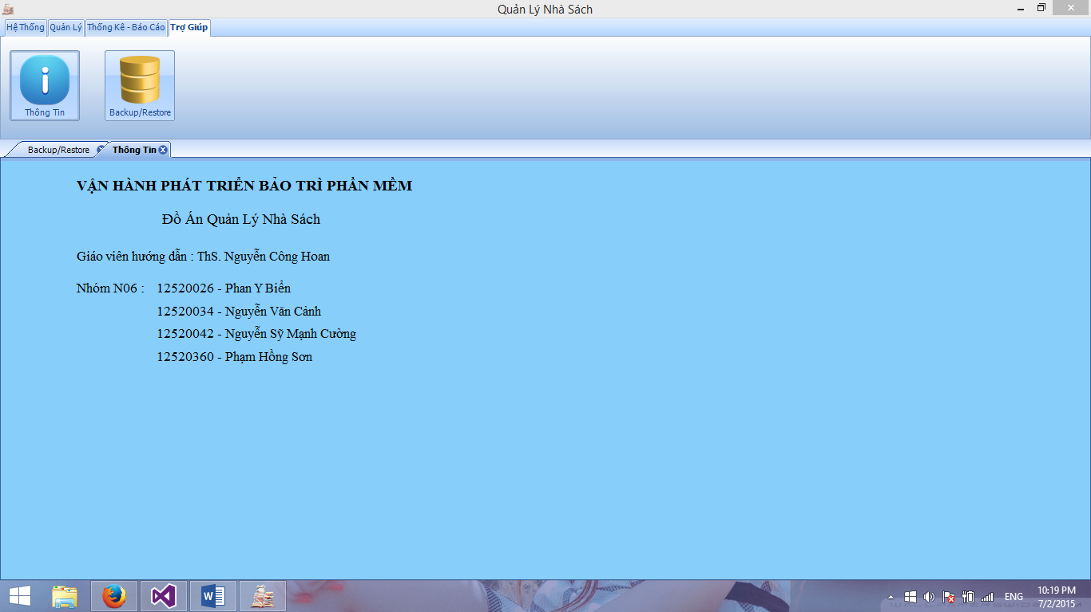

# CHƯƠNG 6: THIẾT KẾ XỬ LÝ

1. **MÀN HÌNH QUẢN LÝ SÁCH**

* **Danh sách và mô tả các xử lý:**

|  |  |  |  |  |
| --- | --- | --- | --- | --- |
| **STT** | **Tên xử lý** | **Điều kiện thực hiện** | **Diễn giải** | **Ghi chú** |
| 1 | Thêm sách | Khi người dùng nhấp vào nút Thêm | Lưu thông tin sách vừa thêm xuống bộ nhớ | Xử lý chính |
| 2 | Xóa sách | Khi người dùng nhấp vào nút Xóa | Xóa thông tin sách ra khỏi bộ nhớ |  |
| 3 | Sửa thông tin sách | Khi người dùng nhấp vào nút Sửa | Sửa thông tin sách sau đó lưu trữ thông tin sách xuống bộ nhớ |  |
| 4 | Làm mới thông tin sách | Khi người dùng nhấp vào nút Làm mới | Cập nhật lại thông tin sách |  |

1. **MÀN HÌNH QUẢN LÝ KHÁCH HÀNG**

* **Danh sách và mô tả các xử lý:**

|  |  |  |  |  |
| --- | --- | --- | --- | --- |
| **STT** | **Tên xử lý** | **Điều kiện thực hiện** | **Diễn giải** | **Ghi chú** |
| 1 | Thêm khách hàng | Khi người dùng nhấp vào nút Thêm | Lưu thông tin khách hàng vừa thêm vào bộ nhớ | Xử lý chính |
| 2 | Xóa khách hàng | Khi người dùng nhấp vào nút Xóa | Xóa thông tin khách hàng ra khỏi bộ nhớ |  |
| 3 | Sửa thông tin khách hàng | Khi người dùng nhấp vào nút Sửa | Sửa thông tin khách hàng sau đó lưu trữ thông tin khách hàng xuống bộ nhớ |  |
| 4 | Làm mới thông tin khách hàng | Khi người dùng nhấp vào nút Làm mới | Làm mới thông tin khách hàng |  |

1. **MÀN HÌNH QUẢN LÝ PHIẾU NHẬP**

* **Danh sách và mô tả các xử lý:**

|  |  |  |  |  |
| --- | --- | --- | --- | --- |
| **STT** | **Tên xử lý** | **Điều kiện thực hiện** | **Diễn giải** | **Ghi chú** |
| 1 | Thêm phiếu nhập sách | Khi người dùng nhấp vào nút Thêm | Lưu thông tin phiếu nhập vào bộ nhớ | Xử lý chính |
| 2 | Xóa phiếu nhập sách | Khi người dùng nhấp vào nút Xóa | Xóa phiếu nhập khỏi bộ nhớ |  |
| 3 | Sửa phiếu nhập sách | Khi người dùng nhấp vào nút Sửa | Sửa thông tin phiếu nhập sau đó lưu trữ thông tin phiếu nhập xuống bộ nhớ |  |
| 4 | In phiếu nhập sách | Khi người dùng nhấp vào nút In | In phiếu nhập sách |  |

1. **MÀN HÌNH QUẢN LÝ PHIẾU THU**

* **Danh sách và mô tả các xử lý:**

|  |  |  |  |  |
| --- | --- | --- | --- | --- |
| **STT** | **Tên xử lý** | **Điều kiện thực hiện** | **Diễn giải** | **Ghi chú** |
| 1 | Thêm phiếu thu tiền | Khi người dùng nhấp vào nút Thêm | Lưu thông tin phiếu thu vào bộ nhớ | Xử lý chính |
| 2 | Xóa phiếu thu tiền | Khi người dùng nhấp vào nút Xóa | Xóa phiếu thu khỏi bộ nhớ |  |
| 3 | Sửa phiếu thu tiền | Khi người dùng nhấp vào nút Sửa | Sửa thông tin phiếu thu sau đó lưu trữ thông tin phiếu thu xuống bộ nhớ |  |
| 4 | Làm mới phiếu thu | Khi người dùng nhấp vào nút làm mới | Cập nhật lại phiếu thu |  |

1. **MÀN HÌNH QUẢN LÝ HÓA ĐƠN**

* **Danh sách và mô tả các xử lý:**

|  |  |  |  |  |
| --- | --- | --- | --- | --- |
| **STT** | **Tên xử lý** | **Điều kiện thực hiện** | **Diễn giải** | **Ghi chú** |
| 1 | Thêm hóa đơn | Khi người dùng nhấp vào nút Thêm | Lưu thông tin hóa đơn vừa thêm xuống bộ nhớ |  |
| 2 | Xóa hóa đơn | Khi người dùng nhấp vào nút Xóa | Xóa thông tin hóa đơn ra khỏi bộ nhớ |  |
| 3 | Sửa hóa đơn | Khi người dùng nhấp vào nút Sửa | Sửa thông tin hóa đơn sau đó lưu trữ thông tin hóa đơn xuống bộ nhớ |  |
| 4 | Làm mới hóa đơn | Khi người dùng nhấp vào nút làm mới | Cập nhật lại danh sách hóa đơn |  |

1. **MÀN HÌNH BÁO CÁO CÔNG NỢ**

* **Danh sách và mô tả các xử lý:**

|  |  |  |  |  |
| --- | --- | --- | --- | --- |
| **STT** | **Tên xử lý** | **Điều kiện thực hiện** | **Diễn giải** | **Ghi chú** |
| 1 | In báo cáo công nợ | Khi người dùng nhấp vào nút In | In báo cáo công nợ | Xử lý chính |

1. **MÀN HÌNH BÁO CÁO TỒN**

* **Danh sách và mô tả các xử lý:**

|  |  |  |  |  |
| --- | --- | --- | --- | --- |
| **STT** | **Tên xử lý** | **Điều kiện thực hiện** | **Diễn giải** | **Ghi chú** |
| 1 | In báo cáo tồn | Khi người dùng nhấp vào nút In | In báo cáo tồn | Xử lý chính |

1. **MÀN HÌNH TÌM KIẾM**

* **Danh sách và mô tả các xử lý:**

|  |  |  |  |  |
| --- | --- | --- | --- | --- |
| **STT** | **Tên xử lý** | **Điều kiện thực hiện** | **Diễn giải** | **Ghi chú** |
| 1 | Tìm kiếm sách | Khi người dùng nhấp vào nút Tìm kiếm | Tìm kiếm sách dựa theo mã sách hoặc tên sách | Xử lý chính |

1. **MÀN HÌNH THAY ĐỔI QUY ĐỊNH**

* **Danh sách và mô tả các xử lý:**

|  |  |  |  |  |
| --- | --- | --- | --- | --- |
| **STT** | **Tên xử lý** | **Điều kiện thực hiện** | **Diễn giải** | **Ghi chú** |
| 1 | Thay đổi quy định | Khi người dùng nhấp vào nút Thay đổi quy định | Lưu các thông tin người dùng vừa nhập vào cơ sở dữ liệu đồng thời thay đổi các quy định liên quan và trở lại màn hình chính | Xử lý chính |

1. **MÀN HÌNH ĐĂNG NHẬP**

* **Danh sách và mô tả các xử lý:**

|  |  |  |  |  |
| --- | --- | --- | --- | --- |
| **STT** | **Tên xử lý** | **Điều kiện thực hiện** | **Diễn giải** | **Ghi chú** |
| 1 | Đăng nhập vào hệ thống | Khi người dùng nhấp vào nút Đăng nhập | Kết nối tới cơ sở dữ liệu nếu thông tin tài khoản hợp lệ và đăng nhập vào hệ thống | Xử lý chính |
| 2 | Đổi mật khẩu tài khoản hiện tại | Khi người dùng nhấp vào nút Đổi mật khẩu | Hiển thị màn hình đổi mật khẩu để người dùng đổi mật khẩu của tài khoản hiện tại |  |
| 3 | Thoát khỏi chương trình | Khi người dùng nhấp vào nút Thoát | Thoát khỏi chương trình |  |

# CHƯƠNG 7: CÁC THAY ĐỔI VÀ BỔ SUNG

1. **THAY ĐỔI**

|  |  |  |  |
| --- | --- | --- | --- |
| **Yêu cầu** | **Hệ thống cũ** | **Hệ thống mới** | **Ghi chú** |
| 1. Thiết kế dữ liệu |  |  |  |
| a) Lập phiếu nhập sách |  | **C:\Users\Bien\Desktop\1.2.PNG** | -Thêm thuộc tính NamXuatBan trong bảng SACH  - Thêm thuộc tính DONGIANHAP trong bảng CHITIETPHIEUNHAP  - Thay đổi tên thuộc tính trong bảng THAMSO |
| b) Lập hóa đơn bán sách |  | **C:\Users\Bien\Desktop\2.2.PNG** | - Đổi tên 2 bảng CHITIETPHIEUHOADON và PHIEUHOADON thành CHITIETHOADON và HOADON  - Đổi tên một số thuộc tính trong các bảng CHITIETHOADON, HOADON, KHACHHANG |
| c) Lập phiếu thu tiền |  |  | - Thay đổi tên các thuộc tính trong bảng PHIEUTHUTIEN |
| d) Lập báo cáo tháng |  |  | - Thay đổi tên thuộc tính khóa chính của 2 bảng BAOCAOTON và BAOCAOCONGNO |
| e) Diễn giải cơ sở dữ liệu |  |  | - Thay đổi một số kiểu dữ liệu của các thuộc tính trong các bảng và các giá trị khởi tạo tương ứng |
| 2. Thiết kế giao diện |  |  |  |
| a) Giao diện chính |  |  | - Thay đổi kiểu các màn hình con từ TabItem thành các Form riêng lẻ.  - Đổi Button Đổi mật khẩu thành Button Đăng nhập |
| b) Các giao diện con |  |  | - Thay đổi giao diện và các button của các màn hình con trong các mục |
| 3. Cấu trúc chương trình |  |  | - Cấu trúc chương trình được chuyển từ tuyến tính 1 lớp thành mô hình 3 lớp |

* Các thay đổi khác:
* Nâng cấp chức năng tìm kiếm từ tìm kiếm đúng thành tìm kiếm gợi ý ( tìm được đối tượng khi chỉ nhập một phần của đối tượng đó).
* Sửa lỗi thêm dòng dữ liệu trống khi chưa nhập thông tin dữ liệu.
* Ràng buộc kiểu dữ liệu nhập.

1. **BỔ SUNG**

* Sử dụng Store Procedured trong SQL Server.
* Thêm tính năng backup và store dữ liệu.



* Thêm chức năng phân quyền cho người dùng: Admin và Nhân viên
* Admin được quyền thực hiện tất cả các nghiệp vụ
* Nhân viên không được thực hiện nghiệp vụ Thống kê – Báo cáo, Backup/Restore và Thay đổi quy định

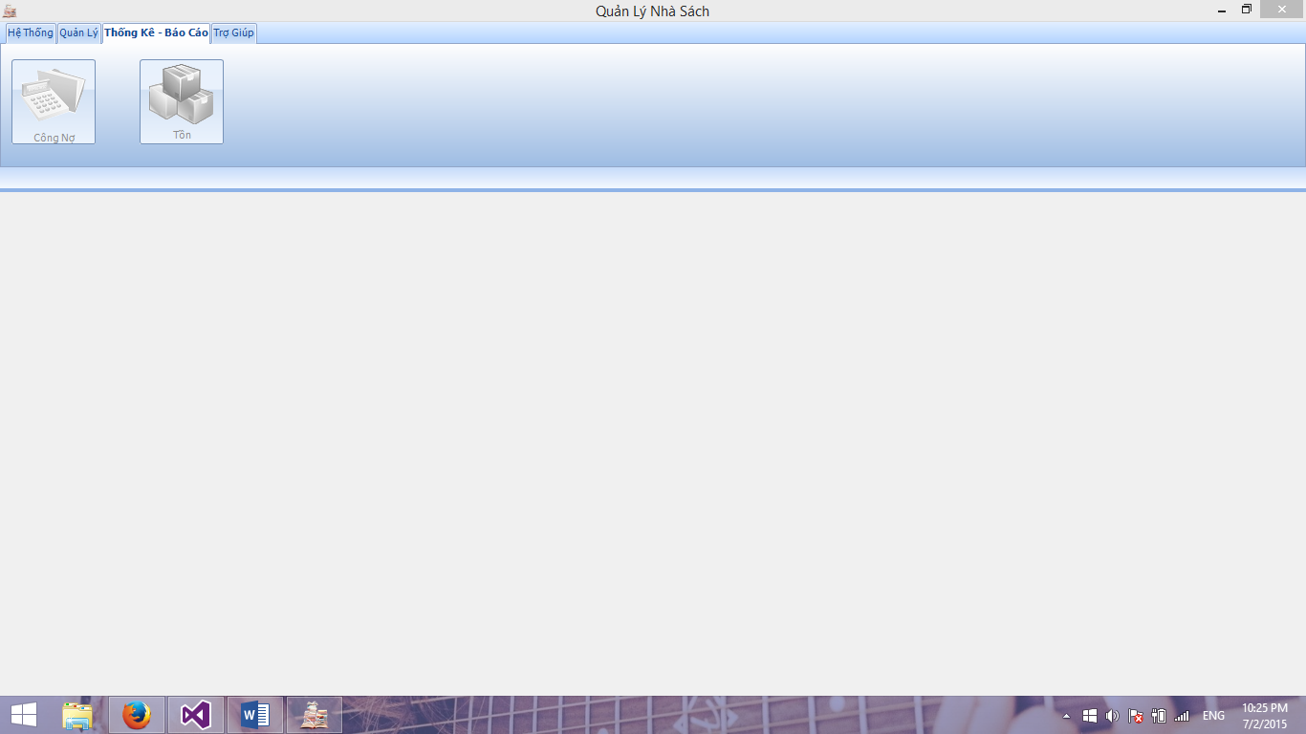

Nhân viên không được quyền sử dụng chức năng Thống kê – Báo cáo

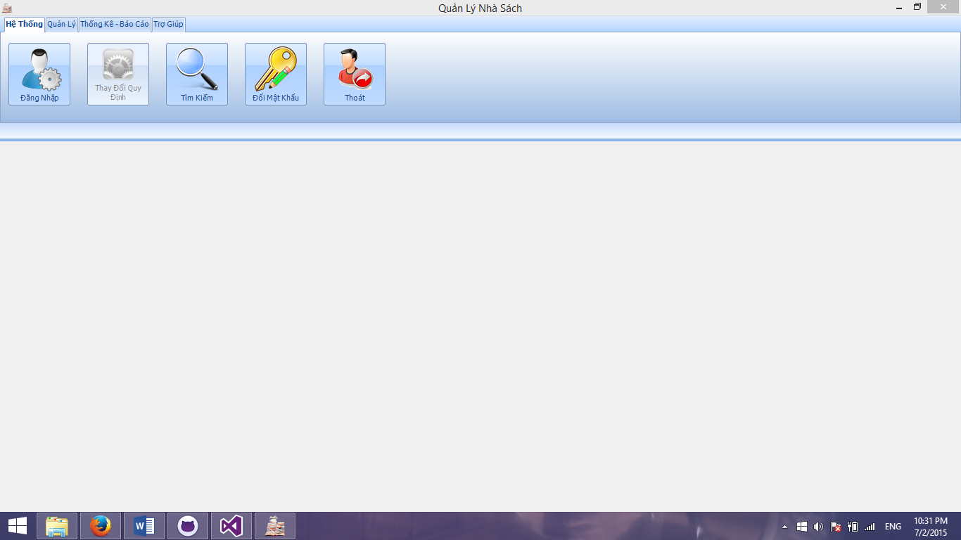

Nhân viên không được quyền sử dụng chức năng Thay đổi quy định

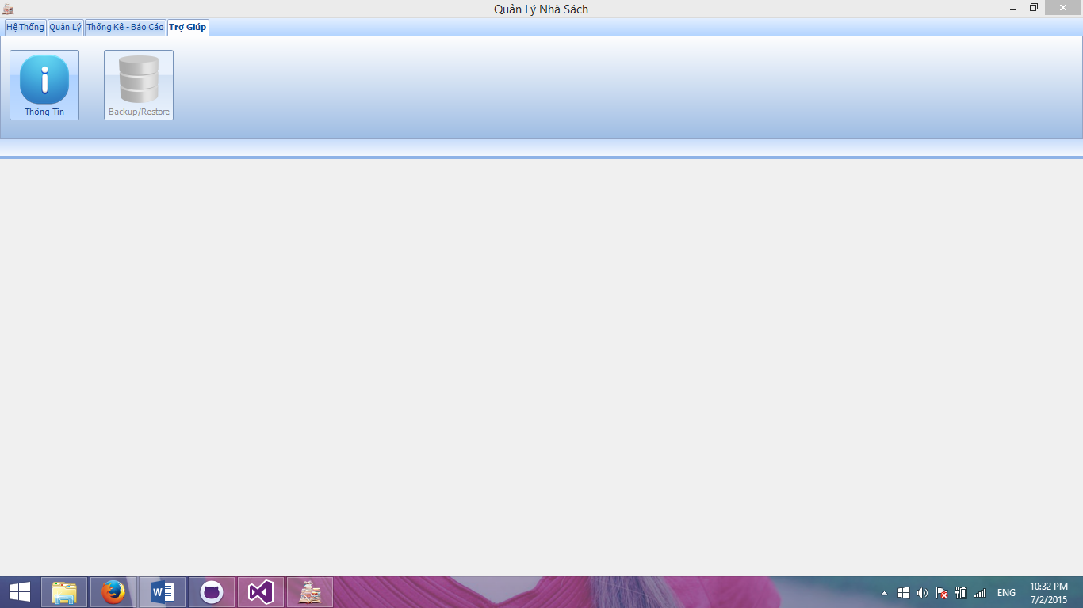

Nhân viên không được quyền sử dụng chức năng Backup – Restore

# CHƯƠNG 8: NHẬN XÉT VÀ KẾT LUẬN

1. **MÔI TRƯỜNG TRIỂN KHAI VÀ BẢO TRÌ**
   1. **Môi trường vận hành, bảo trì ứng dụng**

* Hệ điều hành: Microsoft Windows 8.1.
* Hệ quản trị cơ sở dữ liệu: SQL Server 2008.
* Công cụ để xây dựng ứng dụng: Visual Studio.NET 2013.
* Các thư viện sử dụng: .Net Bar
  1. **Môi trường triển khai ứng dụng**
* Hệ điều hành: Microsoft Windows.
* Yêu cầu phải cài đặt chương trình Visual Studio.NET, SQL Server 2008.
* Yêu cầu phải cài thư viện .Net Bar

1. **NHẬN XÉT**
   1. **Ưu điểm**

* Chương trình được thiết kế với giao diện dễ nhìn, các hộp thoại được đặt hợp lý. Có thể dễ dàng vận hành và kiểm thử hệ thống.
* Các chức năng, yêu cầu đã hoàn thành thực thi tốt, không xảy ra lỗi khi chạy chương trình.
* Cơ sở dữ liệu được thiết kế tốt, không cần thay đổi nhiều.
* Hệ thống nói chung thực thi tốt, dễ dàng bảo trì và nâng cấp các yêu cầu và chức năng.
  1. **Nhược điểm**
* Giao diện gần giống với phần mềm cũ nên chưa được đẹp
* Một số chức năng chưa được tối ưu.

1. **HƯỚNG PHÁT TRIỂN**

* Phần mềm có thể phát triển cho người dùng là khách hàng với khả năng tìm kiếm sách trong cửa hàng, xem sách đã mua và hỗ trợ đặt trước sách.
* Thực hiện ghi lại ca làm việc nếu người dùng là nhân viên.

1. **BẢNG PHÂN CÔNG CÔNG VIỆC**

|  |  |
| --- | --- |
| **Thành viên** | **Công việc** |
| Phan Y Biển | Đọc báo cáo đồ án cũ, thiết kế lại cơ sở dữ liệu, viết store procedure, viết báo cáo, Quản lý cấu hình, |
| Nguyễn Văn Cảnh | Code phần DAL, DTO, BLL, chức năng Thống kê - báo cáo, chức năng Trợ giúp |
| Nguyễn Sỹ Mạnh Cường | Code chức năng Hệ thống, frmMain, frmQuanLyHoaDon, frmQuanLyPhieuThu |
| Phạm Hồng Sơn | Code frmQuanLyPhieuNhap, frmQuanLyKhachHang, frmQuanLySach |

1. **TÀI LIỆU THAM KHẢO**

Tiếng Việt

[1] Phan Huy Khánh (2000), *Giáo trình Phân tích thiết kế hệ thống*, Đà Nẵng.

[2] *Bộ Slide môn học Nhập môn công nghệ phần mềm*, ĐH CNTT – ĐHQG TP.HCM.

Tiếng Anh

[3] Penny Grubb, Armstrong A Takang, *Software Maintenance Concepts and Practice.*

[4] Ian Sommerville (2007), *Software Engineering - 8th Edition,* Addison-Wesley.

[5] Jacobson, Ivar, Grady Booch, James Rumbaugh (1999), *The Unified Sofware Development Process*, Addison-Wesley.

[6] Roger S.Press Man (2010), *Software Engineering: A Practitioner's Approach,* McGraw Hill Education.

[7] Watts S. Humphrey (1995), *A Discipline for Software Engineering*, Addison-Wesley.